BUKU PANDUAN PENGGUNAAN

SISTEM INFORMASI RUMAH SAKIT

RSUD BERAU



Dibuat oleh:

SEKOLAH VOKASI  
UNIVERSITAS GADJAH MADA  
YOGYAKARTA

2017

# DAFTAR ISI

DAFTAR ISI 2

1. Halaman Masuk 7

2. Bagian Pendaftaran 9

2.1. Profil 10

2.2. Menu 11

2.3. Tabel Pendaftaran 11

2.3.1. Pendaftaran rawat jalan. 12

2.3.2. Pendaftaran rawat jalan. 14

3. Dokter - User 16

3.1. Profil 16

3.2. Halaman pemeriksaan 17

3.3. Fungsi tombol 17

4. Kasir – User 25

4.1. Profil 25

4.2. Halaman list pembayaran 25

4.3. Fungsi pembayaran 26

5. Farmasi - User 29

6. Administrator – User 31

6.1. Menu – Admin 31

6.1.1. Admin – menu 32

6.1.2. Admin – menu akses 32

6.1.3. Admin – klinik 34

6.1.4. Admin – user 34

6.1.5. Admin – dokter 35

6.1.6. Admin – spesialis 36

6.2. Menu – Manajemen 37

6.2.1. Manajemen – pasien 37

6.2.2. Manajemen – rekam medis 38

6.2.3. Manajemen – tindakan 38

6.2.4. Manajemen – diagnosis 40

6.2.5. Manajemen – dokter 41

6.2.6. Manajemen – invoice 41

6.3. Menu – Transaksi inventory 42

6.3.1. Transaksi inventory – order supplier 42

6.3.2. Transaksi inventory – transaksi barang keluar 44

6.3.3. Transaksi inventory – transfer stok 46

6.3.4. Transaksi inventory – penyesuaian 47

6.3.5. Transaksi inventory – konversi 49

6.4. Menu – Referensi Inventory 49

6.4.1. Referensi inventory – master item 49

6.4.2. Referensi inventory – satuan 50

6.4.3. Referensi inventory – tipe 51

6.4.4. Referensi inventory – pos 52

6.4.5. Referensi inventory – stok saat ini 53

6.5. Menu – Tarif 53

6.5.1. Tarif – tarif general 53

6.5.2. Tarif – tarif kelas 54

6.5.3. Tarif – tarif paramedic 56

6.5.4. Tarif – tarif unit medis 56

6.5.5. Tarif – tarif inventory 57

6.5.6. Tarif – konponen tariff 58

6.6. Menu – Akun 58

6.6.1. Akun – profil 58

6.6.2. Akun – ganti password 58

6.7. Menu – Bantuan 59

6.8. Menu – Laporan 59

6.8.1. Laporan – keuangan 59

6.8.2. Laporan – RL 59

6.9. Menu – Histori Akses 59

**DAFTAR GAMBAR**

Gambar 1. 1. Tampilan Login 4

Gambar 1. 2. Tampilan user pendaftaran 4

Gambar 1. 3. Tampilan user dokter 5

Gambar 1. 4. Tampilan user farmasi 5

Gambar 1. 5. Tampilan user kasir 5

Gambar 1. 6. Tampilan user administrator 6

Gambar 2. 1 Halaman Pendaftaran 7

Gambar 2. 2 Profil & logout 8

Gambar 2. 3 Halaman profil 8

Gambar 2. 4 Menu halaman pendaftaran 9

Gambar 2. 5 Tabel pendaftaran rawat jalan 10

Gambar 2. 6 Daftar pasien lama 10

Gambar 2. 7 Daftar pasien baru 11

Gambar 2. 8 Simpan pasien baru 11

Gambar 2. 9 Kolom percarian pasien 12

Gambar 2. 10 Pendaftaran rawat inap 12

Gambar 2. 11 Tambah pasien rawat inap 13

Gambar 2. 12 Daftarkan pasien rawar inap 13

Gambar 3. 1 Halaman dokter 14

Gambar 3. 2 Profil & logout 14

Gambar 3. 3 halaman pemeriksaan 15

Gambar 3. 4 Tombol pemeriksaan 15

Gambar 3. 5 Pemeriksaan 16

Gambar 3. 6 Tahapan pemeriksaan 16

Gambar 3. 7 Pemeriksaan 17

Gambar 3. 8 Pemeriksaan lanjut 17

Gambar 3. 9 Tindakan 18

Gambar 3. 10 Obat 18

Gambar 3. 11 Cari obat 19

Gambar 3. 12 Obat racik 19

Gambar 3. 13 Laboratorium 20

Gambar 3. 14 Radiologi 20

Gambar 3. 15 Detail pasien 20

Gambar 3. 16 Hapus pasien 21

Gambar 3. 17 Mutasi pasien 21

Gambar 3. 18 Hasil pemeriksaan 22

Gambar 3. 19 File penunjang 22

Gambar 3. 20 Status pasien 22

Gambar 4. 1 Halaman kasir 24

Gambar 4. 2 Profil kasir 24

Gambar 4. 3 Halaman list pembayaran 25

Gambar 4. 4 Tombol bayar 25

Gambar 4. 5 Detail pembayaran 1 26

Gambar 4. 6 Detail pembayaran 2 26

Gambar 4. 7 Detail pembayaran 3 27

Gambar 4. 8 Detail pembayaran 4 27

Gambar 4. 9 Hasil print detail pembayaran 28

Gambar 5. 1 Halaman farmasi 29

Gambar 5. 2 Detail obat 29

Gambar 6. 1 Halaman administrator 31

Gambar 6. 2 Admin menu 31

Gambar 6. 3 Tambah menu 32

Gambar 6. 4 Menu akses 33

Gambar 6. 5 Tambah menu akses 33

Gambar 6. 6 Menu klinik 34

Gambar 6. 7 Menu user 34

Gambar 6. 8 Buat pengguna 35

Gambar 6. 9 Admin dokter 36

Gambar 6. 10 Admin spesialis 36

Gambar 6. 11 Menu manajemen 37

Gambar 6. 12 Manajemen pasien 37

Gambar 6. 13 Manajemen rekam medis 38

Gambar 6. 14 Manajemen tindakan 39

Gambar 6. 15 Tambah tindakan 39

Gambar 6. 16 Manajemen diagnosis 40

Gambar 6. 17 Tambah diagnosis 40

Gambar 6. 18 Manajemen dokter 41

Gambar 6. 19 Manajemen invoice 42

Gambar 6. 20 Menu inventory 42

Gambar 6. 21 Transaksi order supplier 43

Gambar 6. 22 Buat order supplier 43

Gambar 6. 23 Receive order supplier 44

Gambar 6. 24 Transaksi barang keluar 45

Gambar 6. 25 Tambah transaksi barang keluar 45

Gambar 6. 26 Transfer stok 46

Gambar 6. 27 Transfer stok 47

Gambar 6. 28 Penyesuaian 48

Gambar 6. 29 Detail penyesuaian stok 48

Gambar 6. 30 Master item 49

Gambar 6. 31 Satuan 50

Gambar 6. 32 Tipe 51

Gambar 6. 33 Pos inventori 52

Gambar 6. 34 Stok saat ini 53

Gambar 6. 35 Kartu stok 53

Gambar 6. 36 Tarif general 54

Gambar 6. 37 Tarif kelas 55

Gambar 6. 38 Tariff paramedic 56

Gambar 6. 39 Tarif unit medis 57

Gambar 6. 40 Profil administrator 58

Gambar 6. 41 Ganti password administrator 59

Gambar 6. 42 History akses 59

# Halaman Masuk

Setiap pengguna harus login terlebih dahulu sebelum menggunakan sistem, setiap pengguna sistem memilki username dan password masing-masing yang akan digunakan sebagai autentifikasi pengguna ketika masuk sistem. Tampilan login sistem rumah sakit seperti gambar 1.1 .

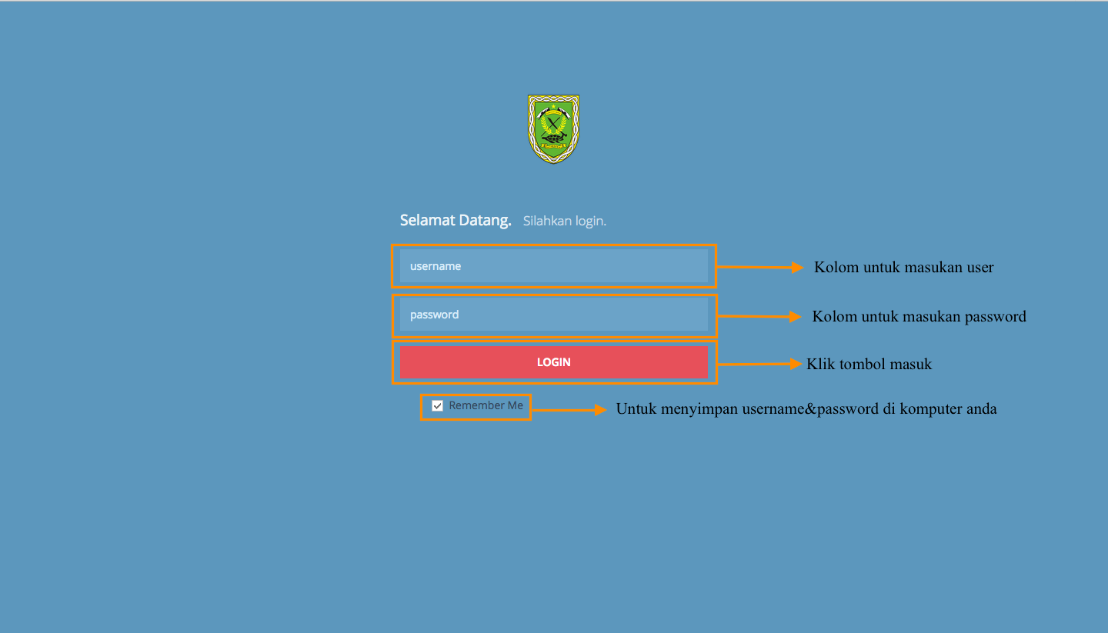

Gambar 1. . Tampilan Login

Dalam sistem ini terdapat lima level pengguna, masing – masing level memiliki tampilan menu yang berbeda sesuai dengan fungsinya. Lima level pengguna diantaranya adalah pendaftaran, dokter, kasir, farmasi, administrator. Tampilan awal dari setiap level diantaranya sebagai berikut:

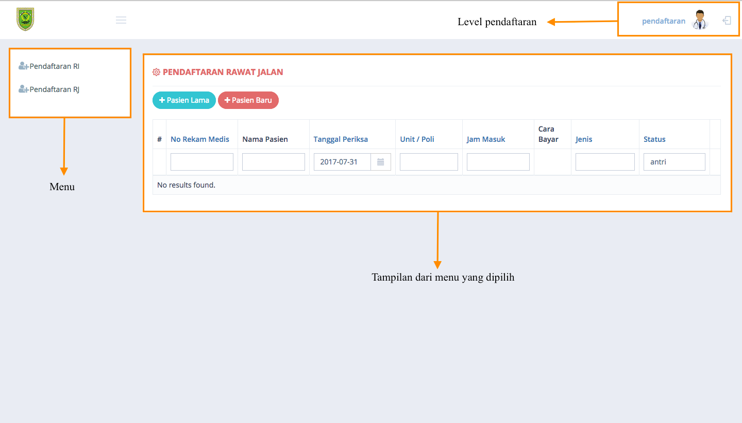

Gambar 1. . Tampilan user pendaftaran

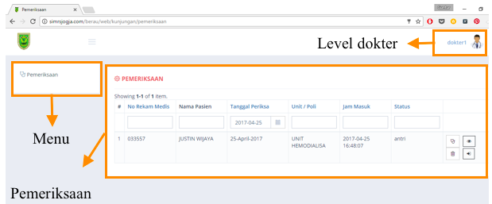

Gambar 1. . Tampilan user dokter

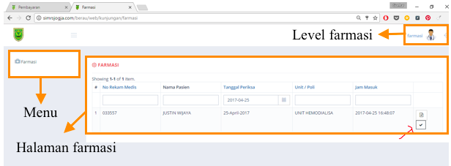

Gambar 1. . Tampilan user farmasi

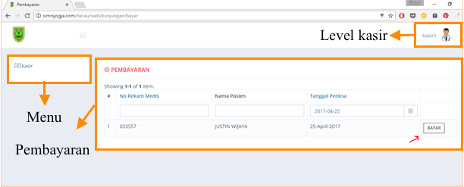

Gambar 1. . Tampilan user kasir

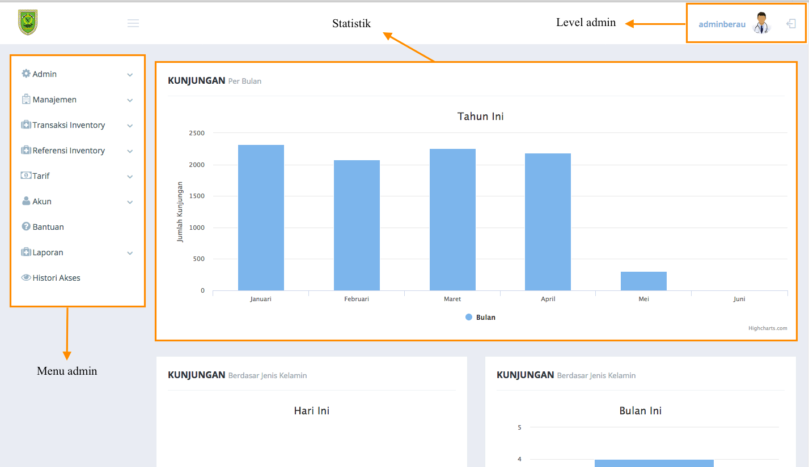

Gambar 1. . Tampilan user administrator

# Bagian Pendaftaran

Halaman pendaftaran berfungsi untuk melakukan pendaftaran pasien baik itu pasien baru ataupun pasien lama yang sudah terdaftar .

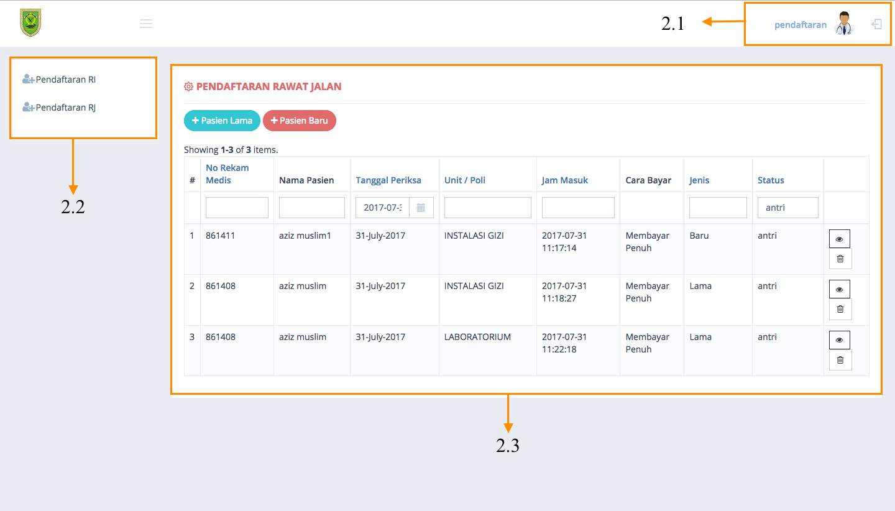

Gambar 2. Halaman Pendaftaran

## Profil

Pada bagian yang berisikan keterangan user, ketika di klik maka akan muncul dua tombol yaitu profil dan tombol logout seperti pada gambar 2.1.

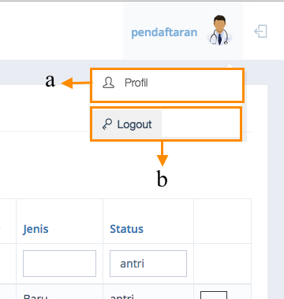

Gambar 2. Profil & logout

1. Tombol Profil

Ketika tombol profil di pilih maka akan muncul detail dari user yang masuk halaman tersebut seperti di gambar 2.1.1.

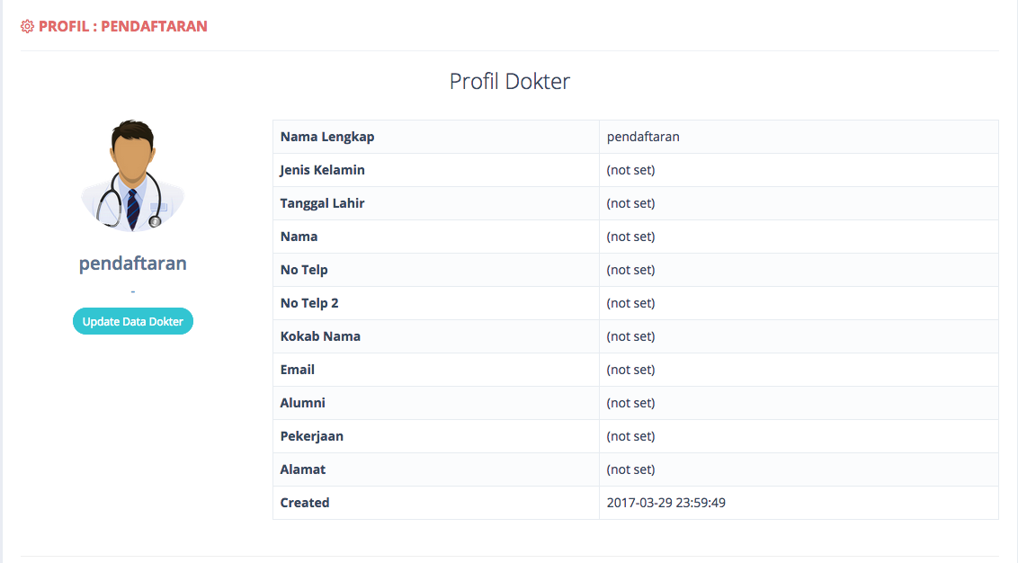

Gambar 2. Halaman profil

Pada detail halaman tersebut user dapat melengkapi data pribadinya dengan cara klik tombol update.

1. Tombol Logout

Tombol logut berfungsi untuk keluar dari sistem, pastikan anda klik tombol logut ketika telah selesai menggunakan sistem untuk menjagan keamanan data pada sistem dan tidak sembarang orang dapat merubah data.

## Menu

Pada halaman user dengan pendaftaran terdapat dua menu untuk mendaftarkan pasiennya yaitu menu pendaftaran RI (rawat inap) dan menu pendaftaran RJ (rawat jalan) seperti pada gambar 2.2.1.

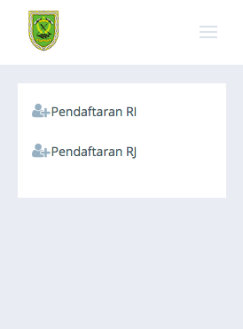

Gambar 2. Menu halaman pendaftaran

Untuk mendaftarkan pasien tanpa perlu menginap di rumah sakit maka pilih menu pendaftaran RJ sedangkan untuk pasien yang akan di rawat di rumah sakit maka pilih menu pendaftaran RI.

## Tabel Pendaftaran

Untuk mendaftarkan pasiennya user pendaftar harus menentukan apakah pasien tersebut rawat jalan atau rawat inap, untuk tampilan rawat jalan seperti pada gambar 2.3.1.

### Pendaftaran rawat jalan.

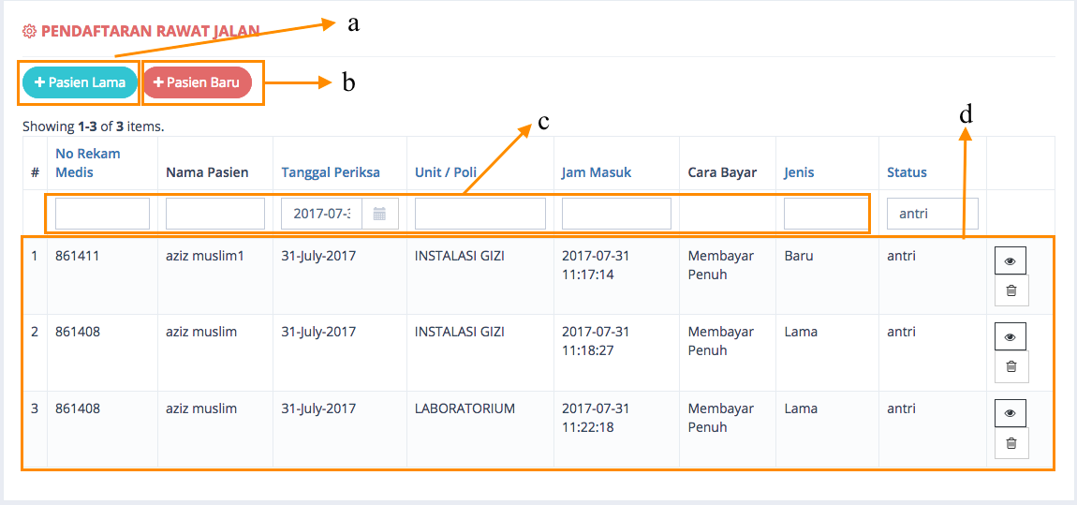

Gambar 2. Tabel pendaftaran rawat jalan

Pada kolom pendaftaran rawat jalan terdapat bebrapa fungsi diantaranya :

1. Tambah pasien dari daftar yang sudah ada/ pasien yang sudah terdaftar sebelumnya.

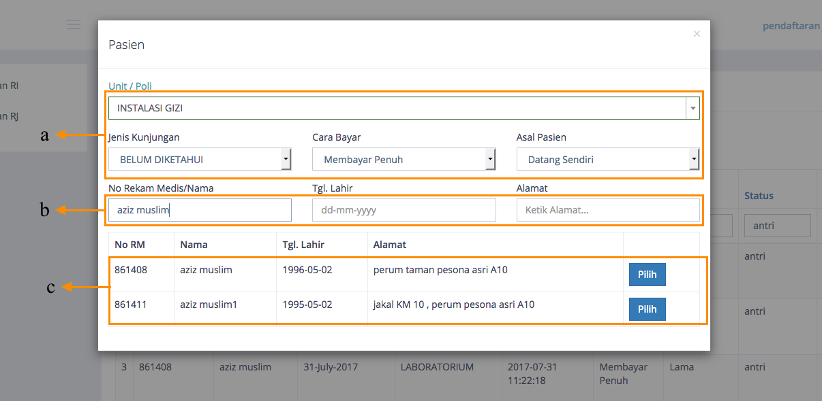

Gambar 2. Daftar pasien lama

Langkah :

1. pilih unit / poli, ketika di klik aka nada pilihan unit/poli yang akan dituju. Selanjutnya menentukan tujuan kunjungan pasien, cara pembayaran yang akan dilakukan da nasal pasien.
2. Kolom pencarian berdasarkan nama/no rekam medis/ tanggal lahir/alamat. Data di dapat dari daftar pasien yan sudah pernah daftar.
3. List nama berdasarkan kolom filter sebelumnya, langkah selanjutnya pilih pasien yang dimaksud.
4. selesai
5. Tambah pasien baru

Langkah :

1. Klik tombol pasien baru
2. Masukan data pasien baru dengan lengkap dan benar.
3. Klik tombol simpan data baru.
4. selesai

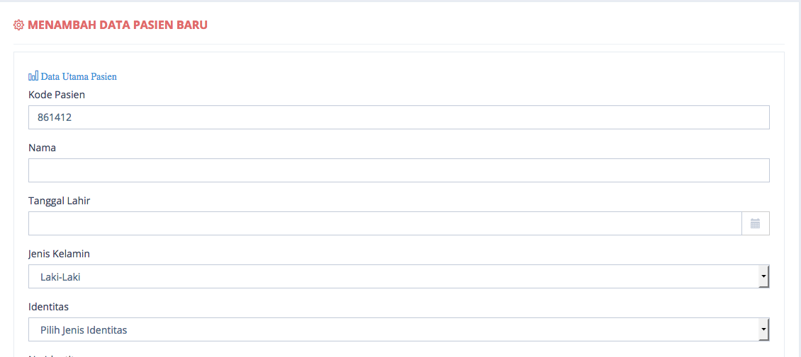

Gambar 2. Daftar pasien baru

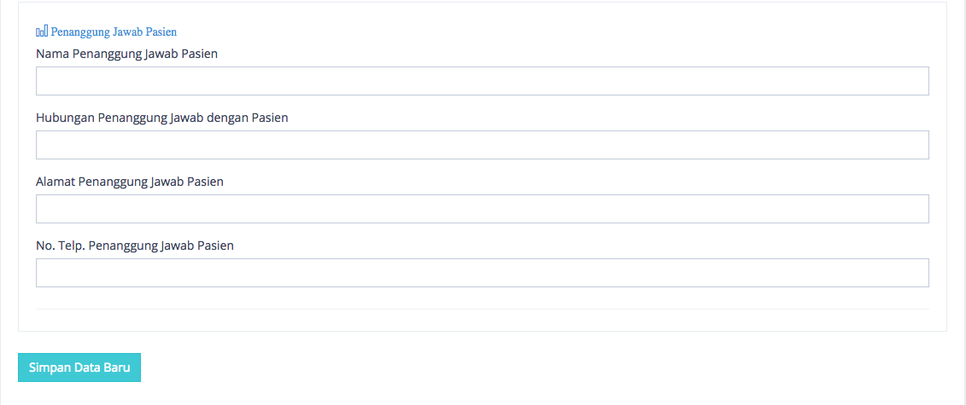

Gambar 2. Simpan pasien baru

1. Kolom pencarian pasien yang sedang diprose.

Berfungsi untuk mencari data pasein berdasarkan no rekam medis, nama pasein, tanggal pemeriksaa, unit, jam masuk.

Langkah :

1. Ketik kata kunci di salah satu kolom
2. Tekan enter
3. Tunggu sampai hasil keluar
4. selesai

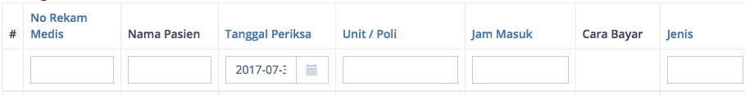

Gambar 2. Kolom percarian pasien

1. Daftar pasien yang diproses /antri

Bagian daftar antri untuk mengetahui pendaftar yang antri dan dalam proses.

Selanjutnya adalah fungsi pada menu rawan inap, tampilan tabel pendaftaran seperti pada gambar 2.3.2.

### Pendaftaran rawat jalan.

Untuk pasien yang mendaptar di rawat inap, pendaftar memprosesnya pada menu rawat inpa (RI).

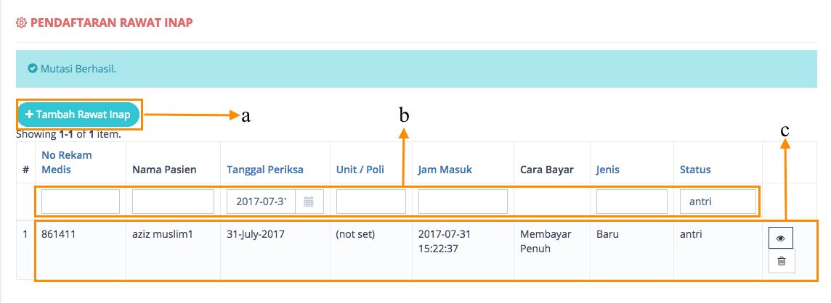

Gambar 2. Pendaftaran rawat inap

Pada kolom pendaftaran rawat inap terdapat bebrapa fungsi diantaranya :

1. Tombol tambah rawat inap

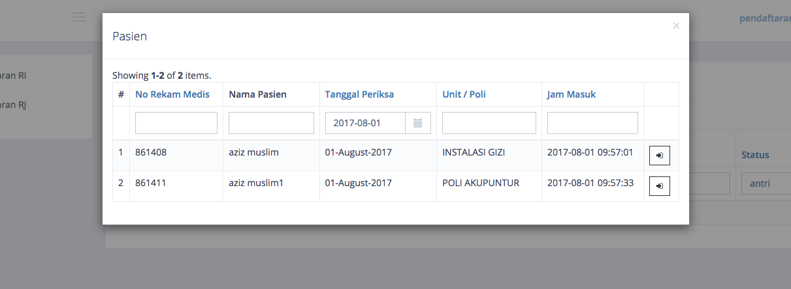

Gambar 2. Tambah pasien rawat inap

pilih pasien yang akan di daftarkan rawat inap, bisa di cari dengan menggunakan kolom pencarian yang tersedia, setelah dipilih klik tombol daftar di sebelah kanan daftar pasien.

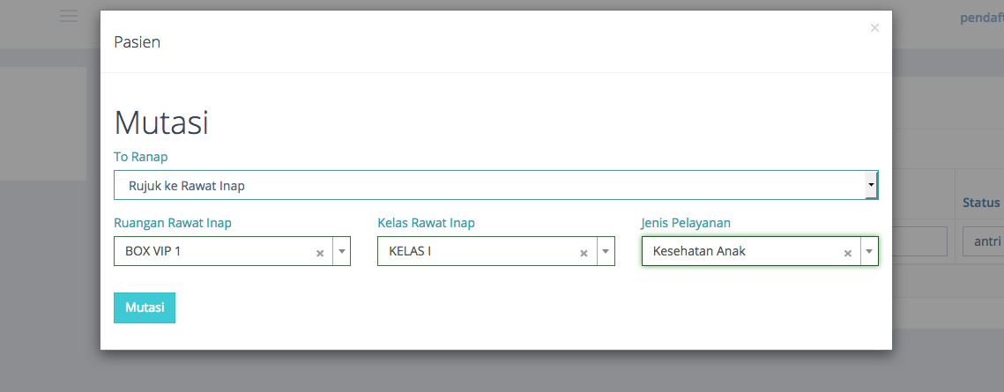

Gambar 2. Daftarkan pasien rawar inap

Selanjutnya isi data mutasi pasien, setelah selesai klik tombol mutasi maka pasien sudah didaftarkan di rawat inap.

1. Kolom pencarian pasien

Kolom pencarian berdasarkan gambar 2.3.2, untuk mempermudah user di bagian pendaftaran untuk mencari data pasien yang terdaftar di rawat inap.

1. Daftar pasien rawat inap

Berdasarkan gambit 2.3.2, data pasein rawat inap akan terlampir dibagian bawah kolom pencarian untuk mempermudah user pendaftaran dalam melihat ataupun menghapus data rawat inap pasein.

# Dokter - User

Pada halaman user dokter pasien yang sudah terdaptar akan muncul pada bagian pemeriksaan, dokter bisa mencari pasien dengan bantuan kolom pencarian seperti pada bagian 3.2. Dokter dapat melakukan beberapa aksi kepada setiap calonnya diantaranya melakukan pemeriksaan, melihat detail pasien, hapus daftar pasien, dan mutasi pasien seperti pada gambar 3.1.

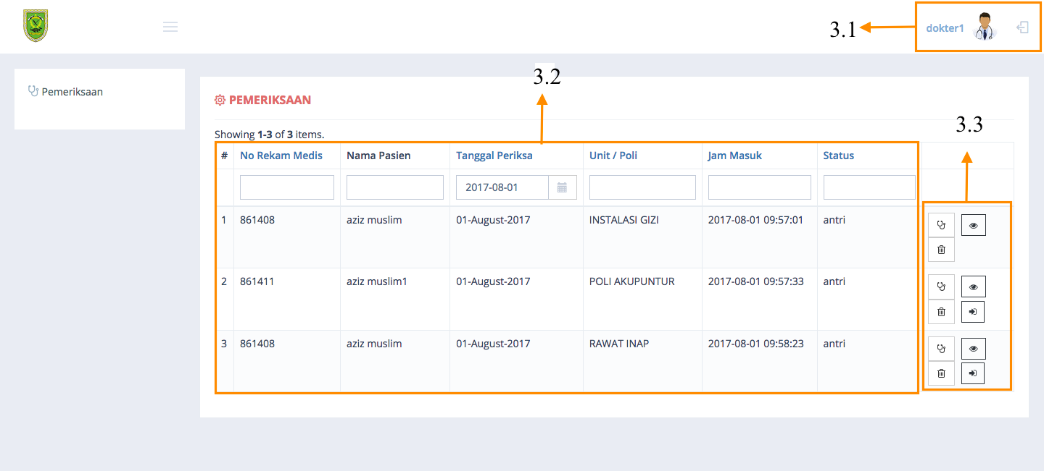

Gambar 3. Halaman dokter

## Profil

Sama halnya seperti user yang lainnya dokter juga bisa melihat profil dirinya sendiri dengan mengarahkan kursor kebagian nama user kemudian klik profil. Untuk keluar dari sistem bisa dilakukan dengan cara klik logout.

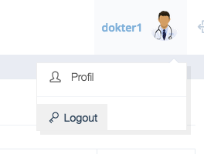

Gambar 3. Profil & logout

## Halaman pemeriksaan

Pada bagian pemeriksaan akan muncul nama-nama pasien yang telah melakukan pendaftaran sebelumnya, dokter bisa mencari pasien dengan bantuan kolom pencarian berdasaerkan no rekam medis, nama, tanggal periksa, unit dan jam masuk pasien.

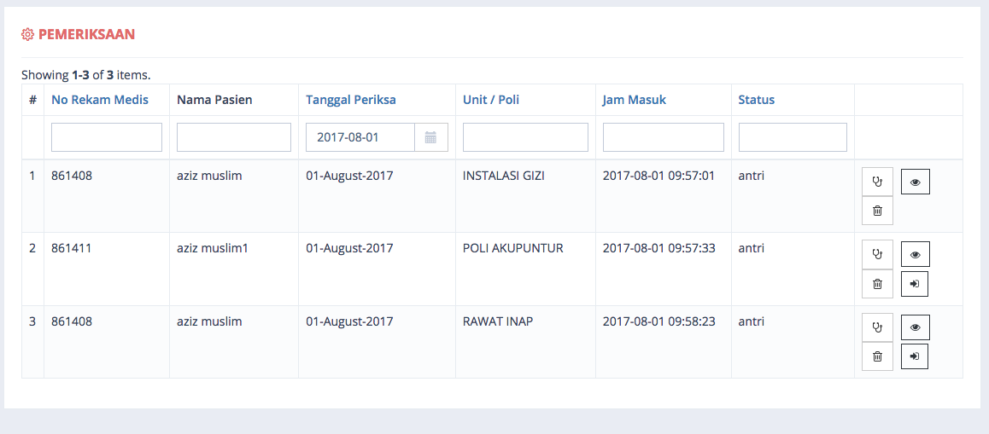

Gambar 3. halaman pemeriksaan

Beberapa aksi yang dapat dilakukan oleh dokter dapat dilihat pada gambar 3.4.

## Fungsi tombol

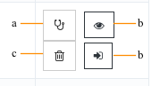

Gambar 3. Tombol pemeriksaan

1. Tombol pemeriksaan

Tombol pemeriksaan untuk masuk ke halaman pemeriksaan seperti pada gambar 3.5.

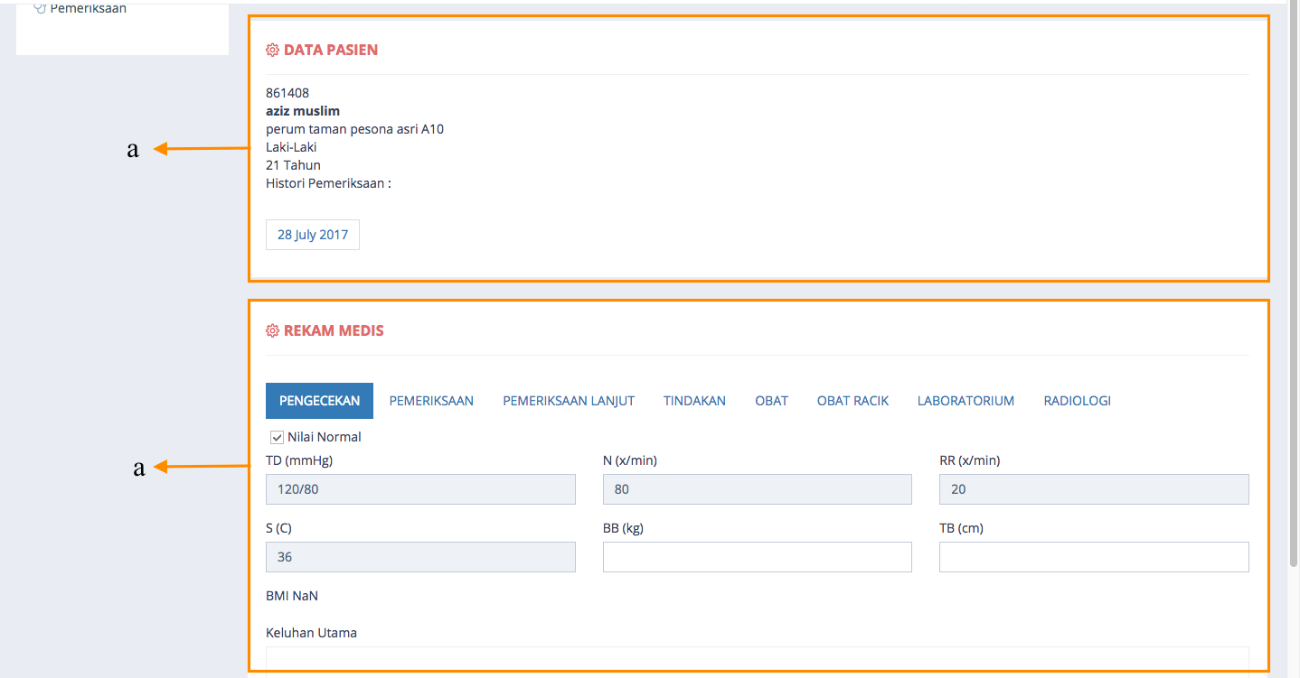

Gambar 3. Pemeriksaan

Pada halaman pemeriksaan terbagi menjadi 2 bagian

a. bagian data pasien yang diperiksa.

b. bagian rekam medis pasien yang akan diperiksa.

Langkah pemeriksaan:

Selanjutnya masuk ke tahap pemeriksaan ada 7 menu pada tahap pemeriksaan diantaranya ada menu pengecekan, pemeriksaan, pemeriksaan lanjut, obat, obat racik, laboratorium, dan radiologi seperti pada gambar 3.6.

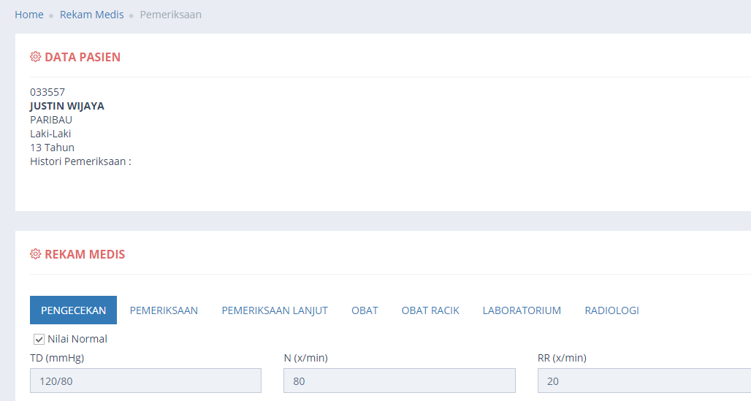

Gambar 3. Tahapan pemeriksaan

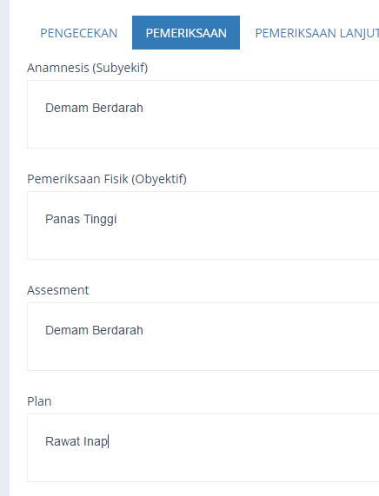

Gambar 3. Pemeriksaan

Pada tahap pemeriksaan dokter malakukan pemeriksaan dan memasukan hasil pemeriksaan ke kolom yang tersedia. Untuk pemeriksaan lebih lanjut maka dokter akan masuk ke menu pemeriksaan lanjut seperti pada gambar 3.8.

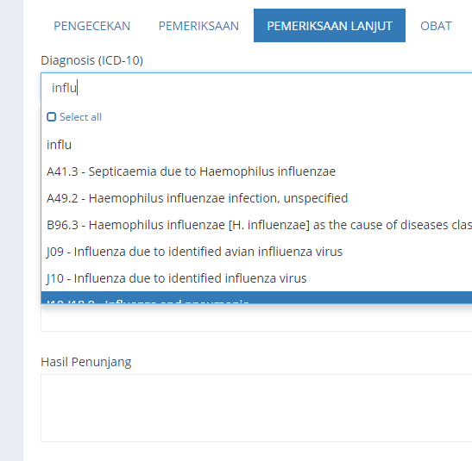

Gambar 3. Pemeriksaan lanjut

Pada menu pemeriksaan lanjut dokter memasukan hasil diagnosis pasien, pada bagian diagnosis cukup ketikan kata kunci nya maka dari database akan muncul opsi jenis penyakitnya kemudian tinggal diklik untuk dipilih.

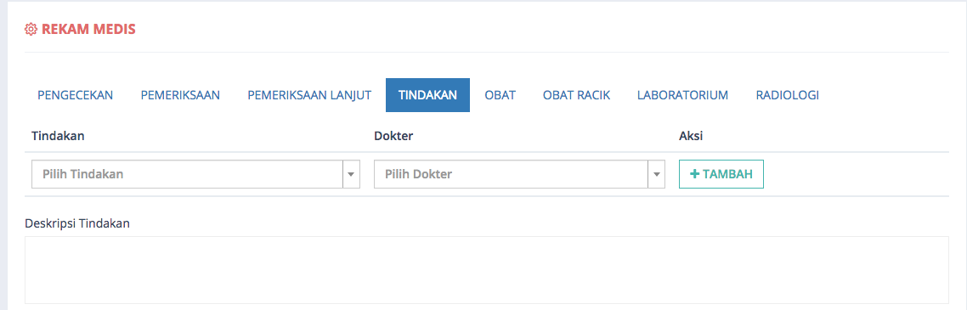

Gambar 3. Tindakan

Pada menu tindakan dokter memilih tindakan yang akakn dilakukan kepada pasien dan memilih dokter yang bersangkutan.

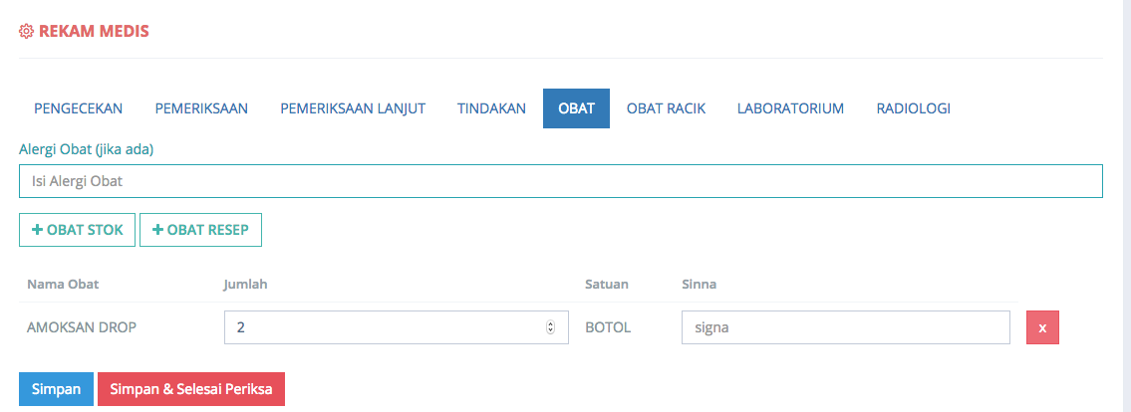

Gambar 3. Obat

Menu selanjutnya adalah untuk menentukan obat untuk pasien klik tombol obat stock untuk mencari obat yang sudah tersedia, masukan kata kunci untuk memunculkan daftar obat pada kolom cari obat, kemudian pilih obat yang akan digunakan. Untuk obat dari resep sendiri klik tombolo bat resep, maka akan bertambah kolom obat baru untuk diisi secara manual oleh dokter, setelah selesai klik simpan.

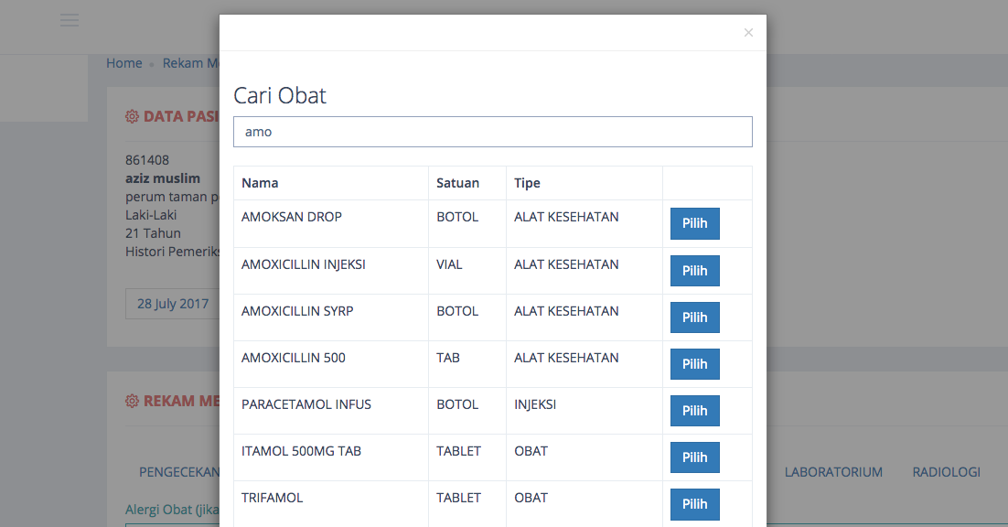

Gambar 3. Cari obat

Untuk jenis obat yang di racik dokter bisa memilih menu obat racik, pada menu tersebut dokter dapat menambahkan obat racik baik itu dari stok obat yang ada atau dari obat resep, selanjutnya dokter melengkapu jumlah/ satuan serta signa nya seperti pada gambar 3.12.

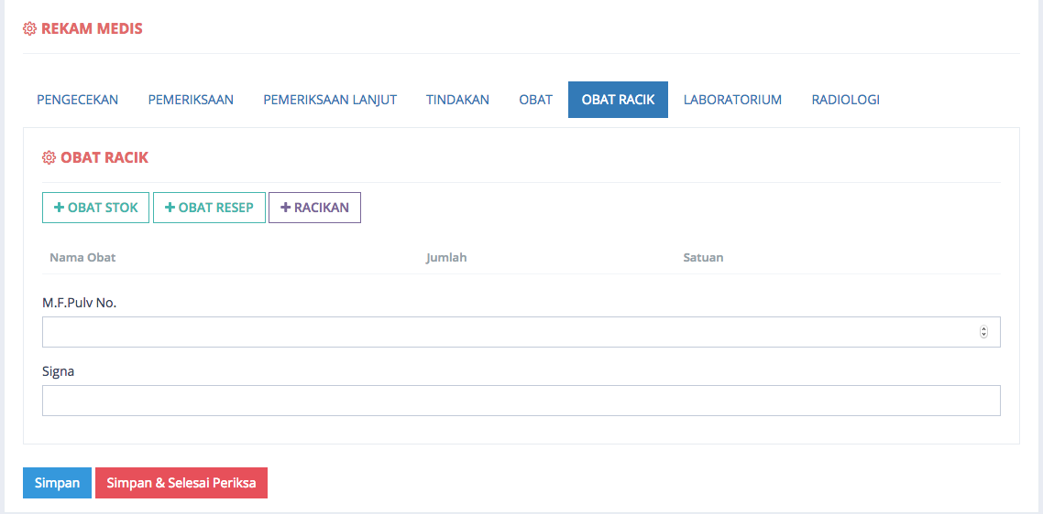

Gambar 3. Obat racik

Untuk pemeriksaan laboratorium dan radiologi bisa dipilih pada menu laboratorium dan menu radiologi seperti pada gambar 3.13 dan gambar 3.14.

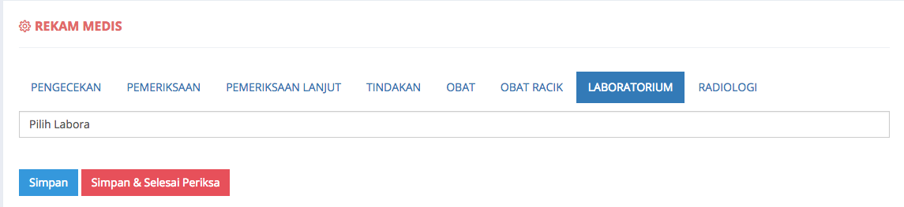

Gambar 3. Laboratorium

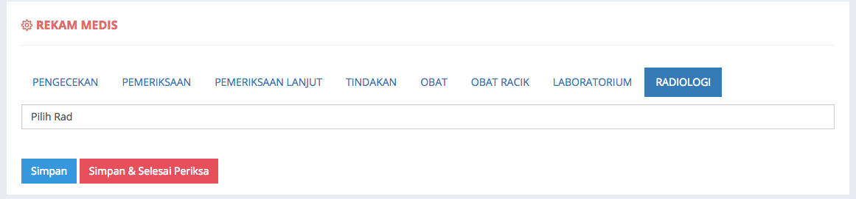

Gambar 3. Radiologi

1. Tombol detail pasien

Detail pasein berfungsi untuk mengetahui data pasien yang akan di periksa.

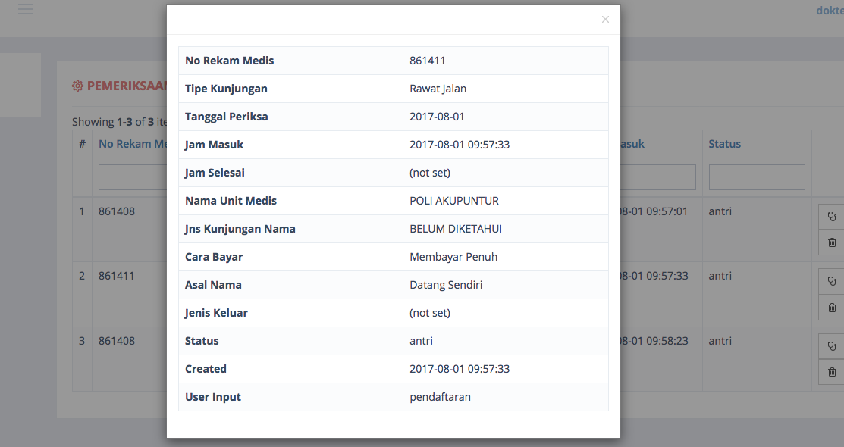

Gambar 3. Detail pasien

1. Tomboh hapus

Untuk menghapus pasien dari daftar pemeriksaan.

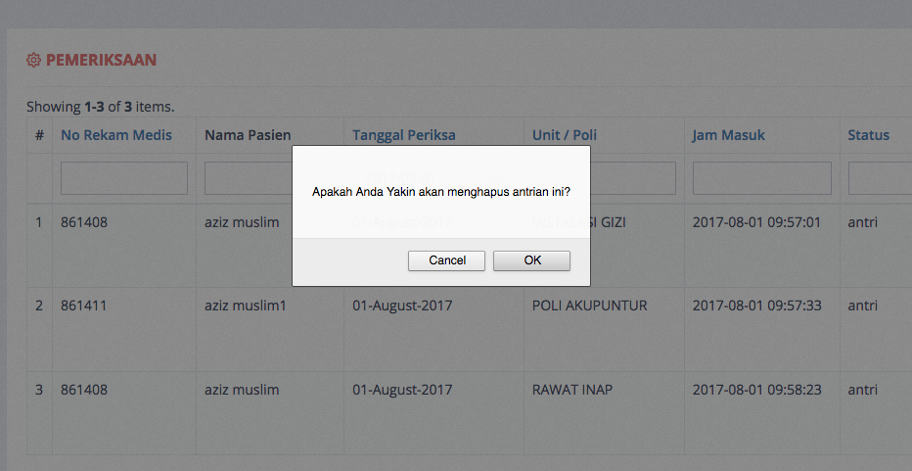

Gambar 3. Hapus pasien

1. Tombol mutasi

Untuk merujuk pasien ke rawat inap atau merujuk ke pol lain.

Langkah :

1. Pilih pasien klik tombol mutasi
2. Pilih jenis mutasi
3. Isi data mutasi
4. Klik tombol mutasi

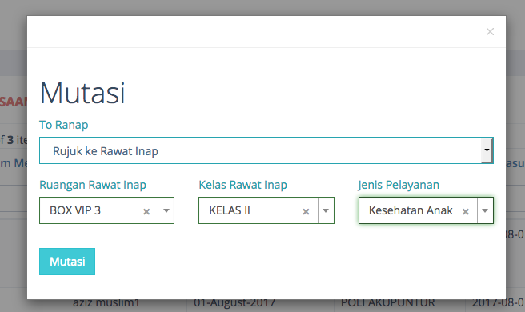

Gambar 3. Mutasi pasien

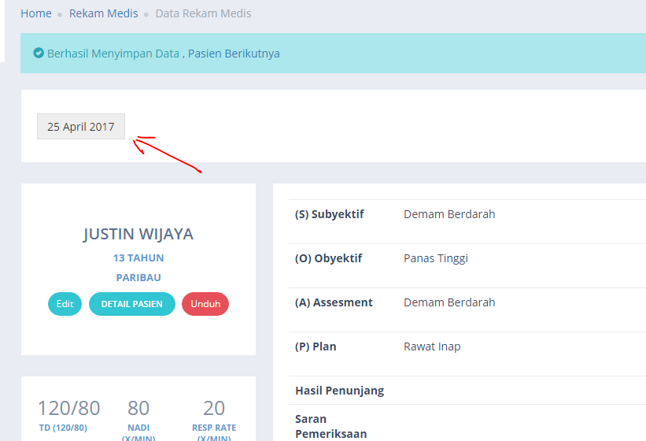

Gambar 3. Hasil pemeriksaan

Untuk file penunjang pasien dokter dapat menambahkannya di bagian upload file penunjang seperti pada gambar 3.19.

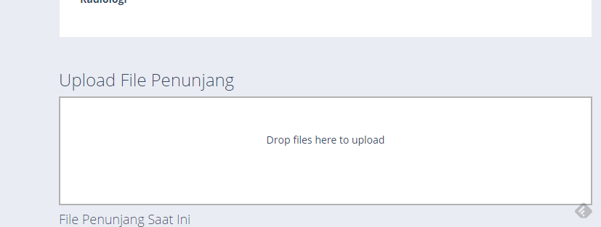

Gambar 3. File penunjang

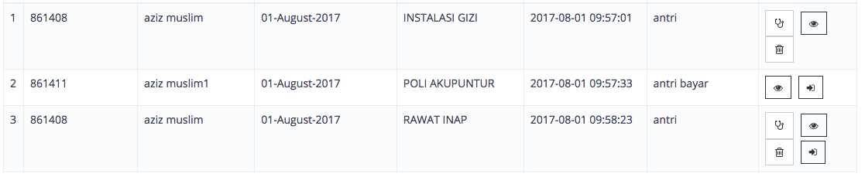

Gambar 3. Status pasien

Setelah selesai melakukan pemeriksaan maka status di tabel pemeriksaan akan berubah fungsi tombol yg bisa di akses hanya lihat detail dan mutasi pasien. Setelah selesai melakukan pemeriksaan proses selanjutnya pembayaran dibagian kasir.

# Kasir – User

Pada bagian kasir terdapat 3 bagian yaitu bagian profil untuk melihat detail profil dan logout, bagian pembayaran untuk mengetahui daftar pasien yang masuk proses pendaftaran dan fungsi pembayaran seperti pada gambar

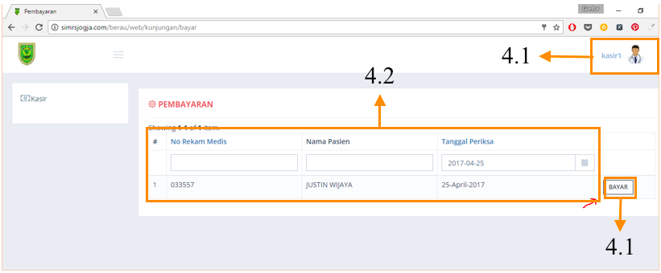

Gambar 4. Halaman kasir

## Profil

Sama halnya seperti user yang lainnya kasir juga bisa melihat profil dirinya sendiri dengan mengarahkan kursor kebagian nama user kemudian klik profil. Untuk keluar dari sistem bisa dilakukan dengan cara klik logout.

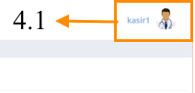

Gambar 4. Profil kasir

## Halaman list pembayaran

Pada bagian list pembayaran terdapat 3 bagian diantarnya adalah kolom perncarian pasien, daftar pasien dan tombol proses pembayaran seperti pada gambar 4.3.

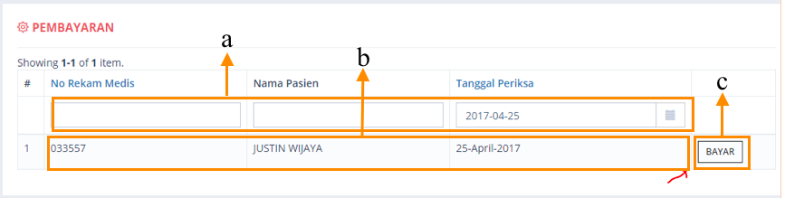

Gambar 4. Halaman list pembayaran

1. Kolom pencarian untuk mencari pasien yang akan melakukan penbayaran.
2. Daftar pasien adalah list pasien yang sudah melakukan pemeriksaan dan belum melakukan pembayaran.
3. Tombol bayar untuk melakukan proses pembayaran.

## Fungsi pembayaran

Untuk melakukan proses pembayaran terlebih dahulu kasir mencari data pasien setelah didapat selanjutnya klik tombol bayar seperti pada gambar 4.4.

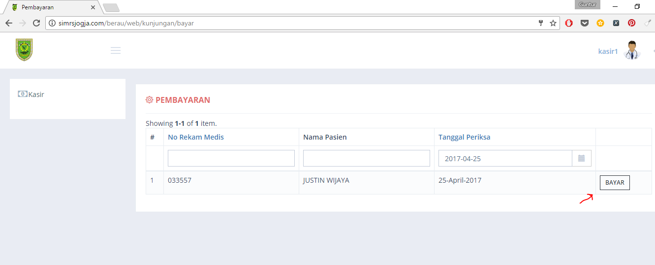

Gambar 4. Tombol bayar

Setelah di klik maka akan muncul detail pembayaran dari pasien tersebut.

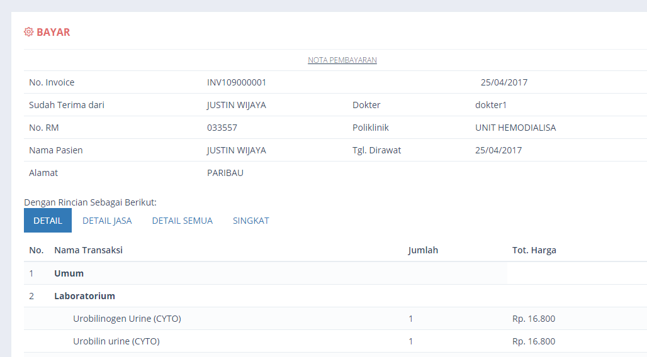

Gambar 4. Detail pembayaran 1

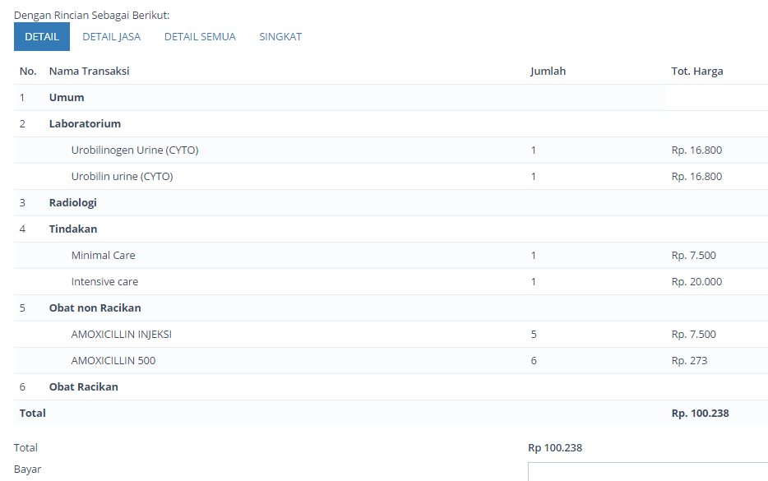

Gambar 4. Detail pembayaran 2

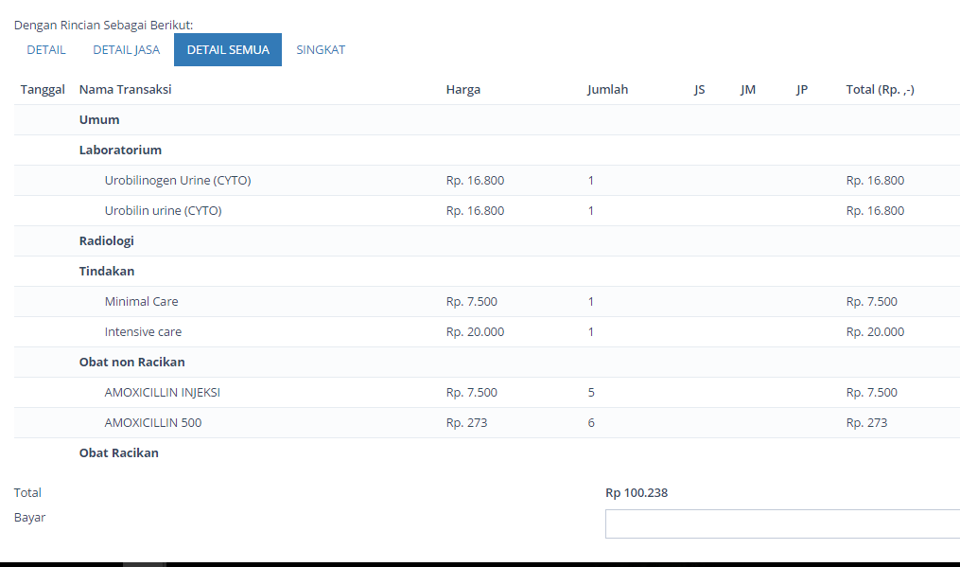

Gambar 4. Detail pembayaran 3

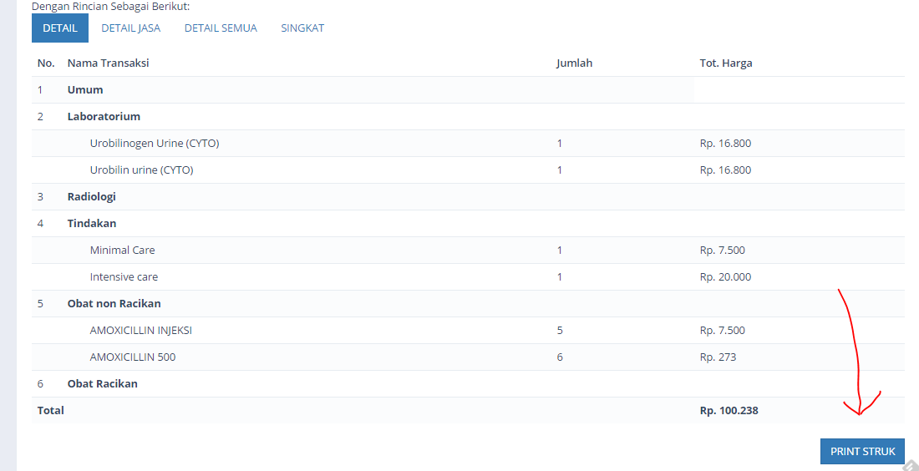

Gambar 4. Detail pembayaran 4

Kasir dapat mencetak detail pembayaran dengan klik tombol print seperti pada gambar 4.8. keumudian hasil dari print tersebut seperti pada gambar 4.9.

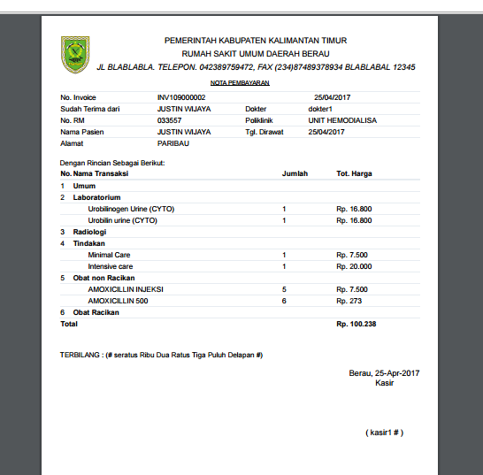

Gambar 4. Hasil print detail pembayaran

# Farmasi - User

Pada halaman user farmasi setelah dokter melakukan rekam medis obat terhadap pasien maka kebutuhan obat bisa langung diproses di farmasi. Tampilan awal halaman farmasi seperti pada gambar 5.1.

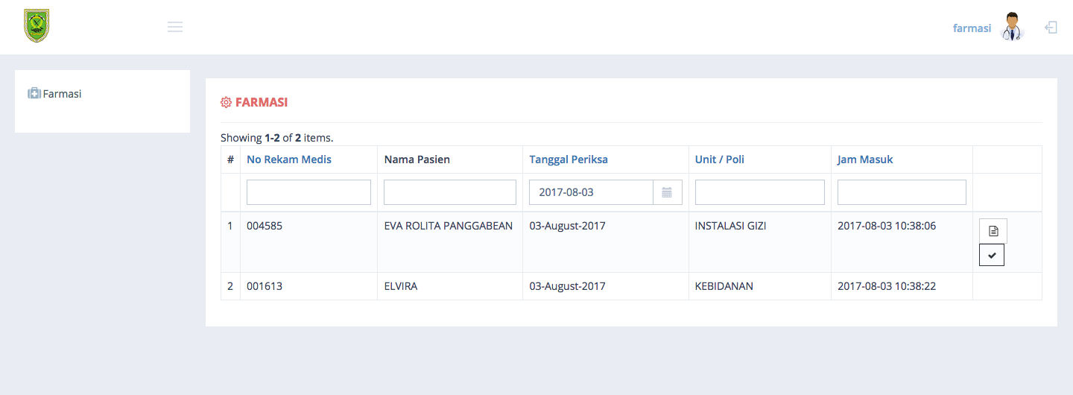

Gambar 5. Halaman farmasi

Pada halaman farmasi jiga pasein telah selesai melakukan rekam medis obat oleh dokter maka akan muncul tombol edit dan tombol lihat untuk memproses dan mengkonfirmasi obat. Klik tombol lihat untuk mengetahui detail pasien dan detail obat yg dibutuhkan untuk diproses, selanjutnya lakukan konfirmasi jiga obat telah selesai dibuat.

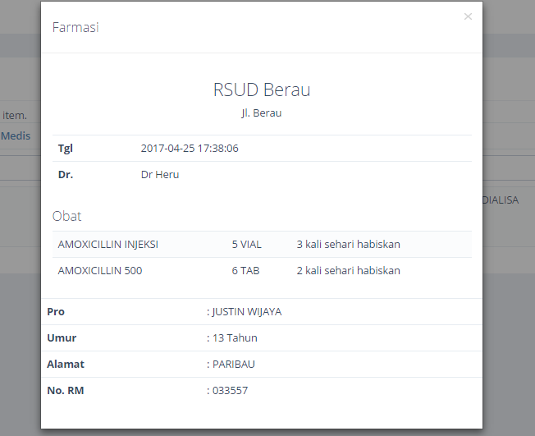

Gambar 5. Detail obat

# Administrator – User

User - administrator bertugas mengatur semua akses user, manajemen rumah sakit, transaksi inventory, tariff sampai laporan. Untuk tampilan halaman user-administrator seperti pada gambar 6.1. ketika pertama masuk maka sistem akan menampilkan statistik kunjungan per tahun.

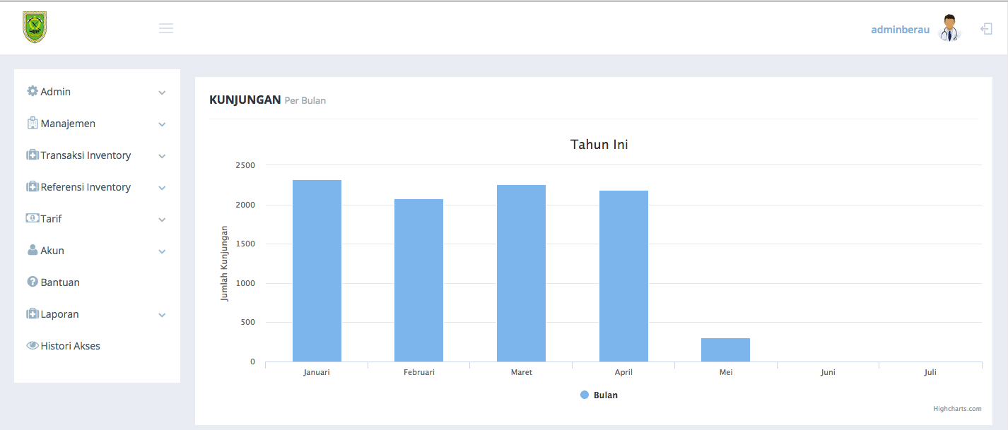

Gambar 6. Halaman administrator

## Menu – Admin

Menu ini berfungsi untuk menampilkan semua daftar menu yang ada pada sistem rumah sakit, semua informasi menu di tampilkan seperti pada gambar 6.1.

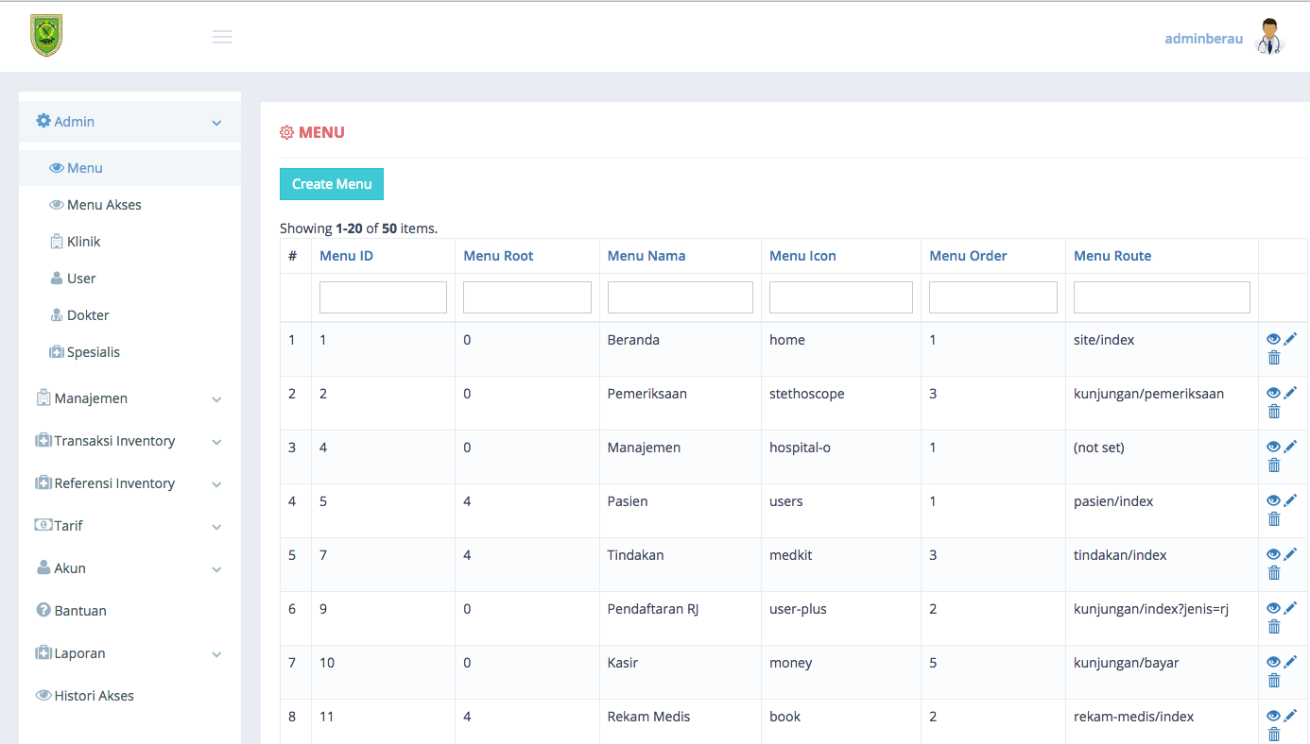

Gambar 6. Admin menu

### Admin – menu

Untuk membuat menu baru klik tombol create menu.

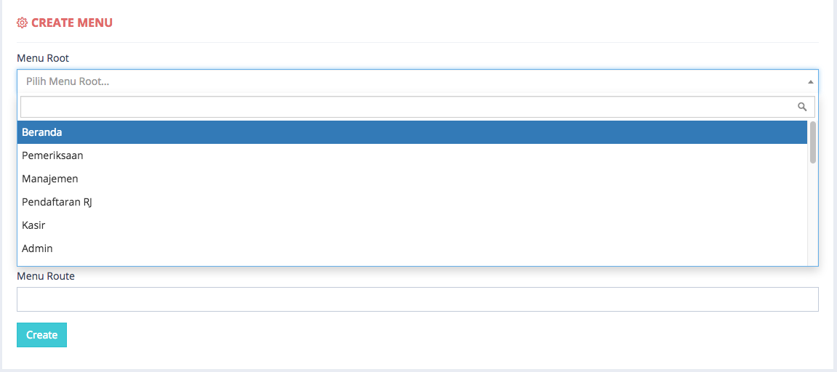

Gambar 6. Tambah menu

Langkah membuat menu baru:

1. Klik tombol create menu
2. Pilih menu root
3. Isi nama, icon, order
4. Klik tombol create

Fungsi lainnya :

* Tombol lihat untuk melihat detail menu
* Tombol edit untuk merubah menu yang dipilih
* Tombol hapus untuk menghapus menu akses yang dipilih

### Admin – menu akses

Menu akses adalah halaman untuk mengatur hak akses user pada setiap menu yang ada pada sistem

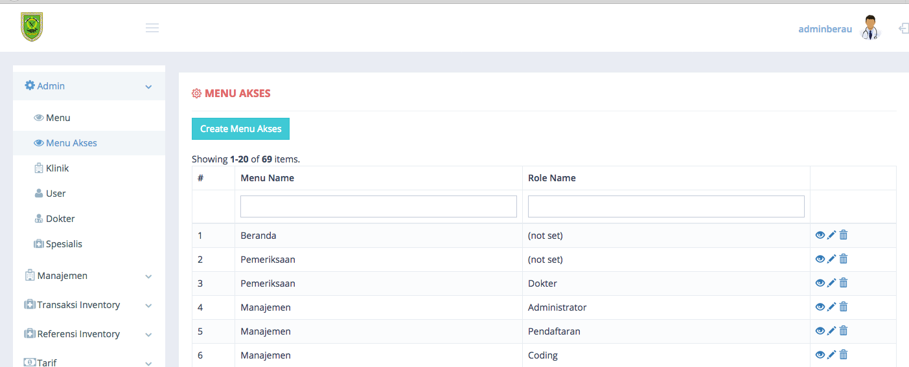

Gambar 6. Menu akses

Untuk menambah menu akses klik tombol create menu akses

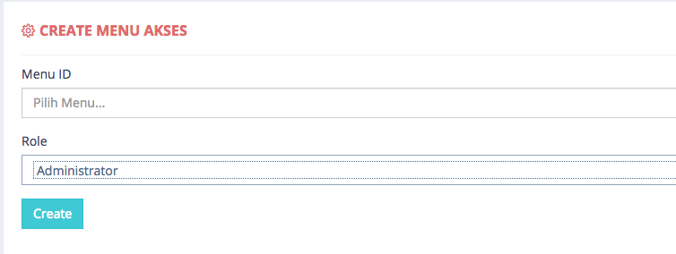

Gambar 6. Tambah menu akses

Langkah membuat menu akses:

1. Klik tombol create menu akses
2. Pilih menu ID
3. Pilih user yang berhak mengakses menu tersebut
4. Klik tombol create

Fungsi lainnya :

* Tombol lihat untuk melihat detail menu akses
* Tombol edit untuk merubah menu akses yang dipilih
* Tombol hapus untuk menghapus menu akses yang dipilih

### Admin – klinik

Menu klinik adalah halaman yang berfungsi untuk menampilkan klinik yang ada pada sistem rumah sakit seperti pada gambar 6.6.

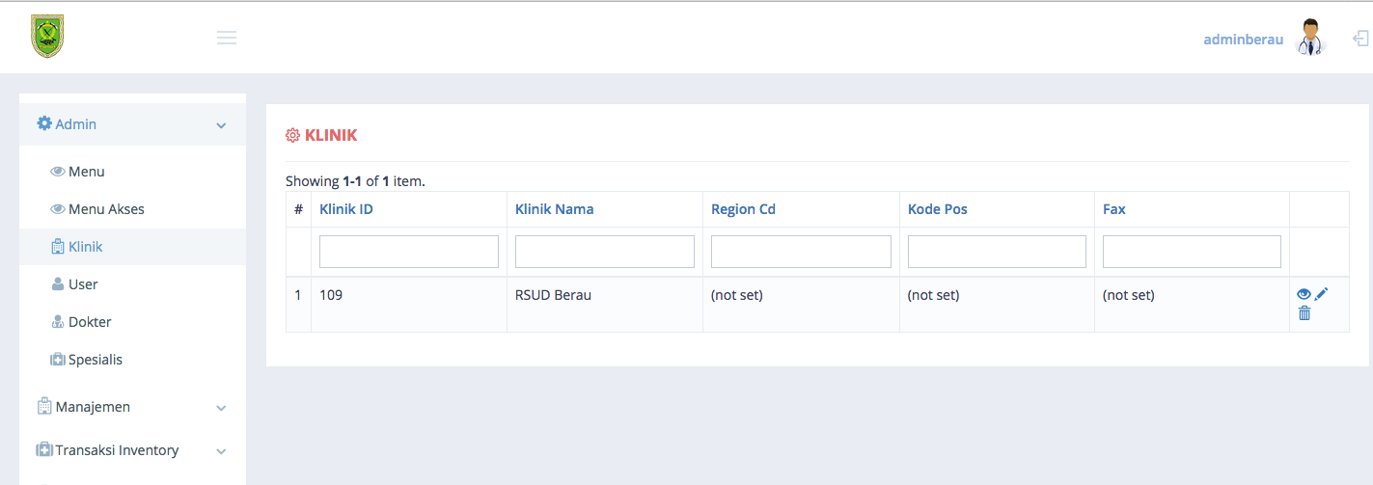

Gambar 6. Menu klinik

### Admin – user

Menu ini berfungsi untuk mengelola semua user yang ada pada sistem rumah sakit seperti pada gambar 6.7.

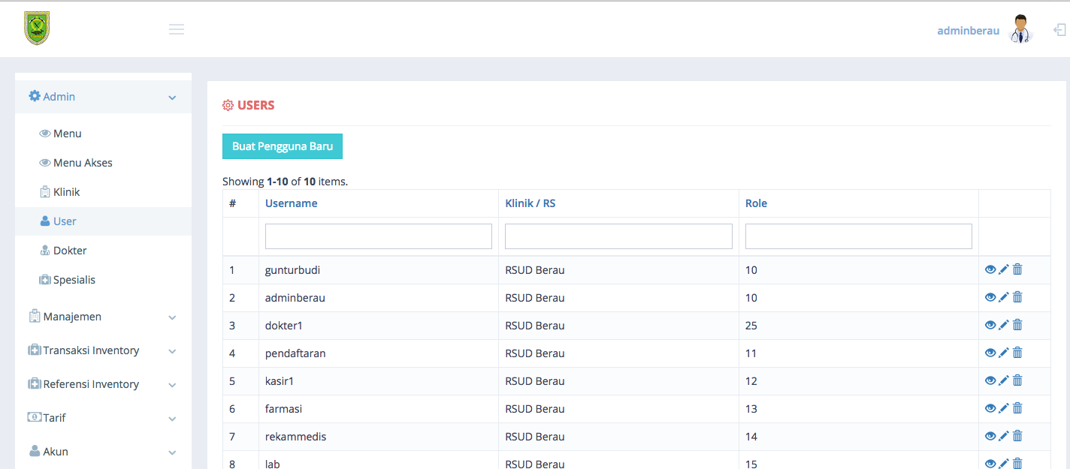

Gambar 6. Menu user

Untuk menambah user baru dengan cara klik tombol buat pengguna baru

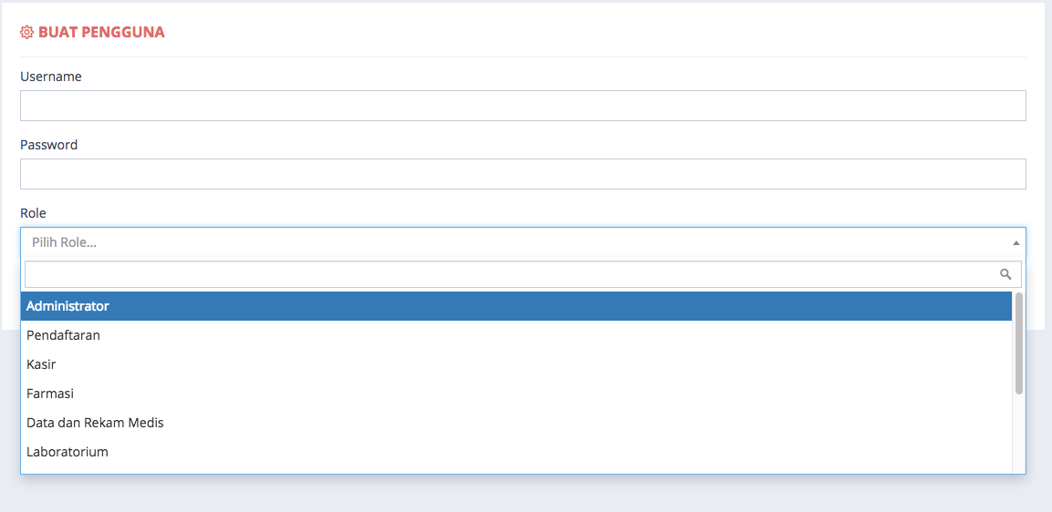

Gambar 6. Buat pengguna

Langkah – langkah buat pengguna baru :

1. Klit tombol buat pengguna baru
2. Buat username
3. Buat password untuk pengguna
4. Pilih role untuk pengguna baru tersebut
5. Klik tombol signup

Fungsi lainnya:

* Tombol lihat untuk melihat detail pengguna
* Tombol edit untuk merubah pengguna yang dipilih
* Tombol hapus untuk menghapus pengguna yang dipilih

### Admin – dokter

Menu ini berfungsi untuk mengelola data dokter pada sistem rumah sakit

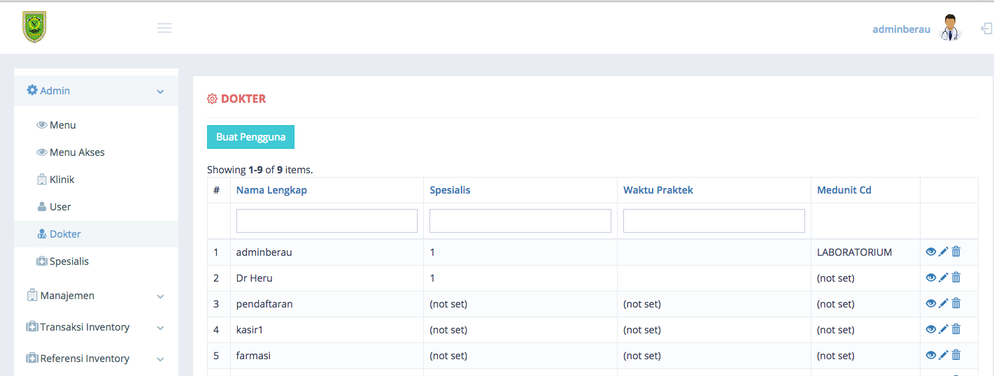

Gambar 6. Admin dokter

Untuk menambahkan dokter baru dengan cara klik tombol buat pengguna

Langkah – langkah menambahkan dokter baru:

1. Klik tombol buat pengguna
2. Isi data nama, spesialis, waktu praktek, medunit
3. Klik tombol buat pengguna

Fungsi lainnya:

* Tombol lihat untuk melihat detail dokter
* Tombol edit untuk merubah data dokter yang dipilih
* Tombol hapus untuk menghapus data dokter yang dipilih

### Admin – spesialis

Menu spesialis berfungsi untuk mengelola data spesialis pada sistem rumah sakit tersebut

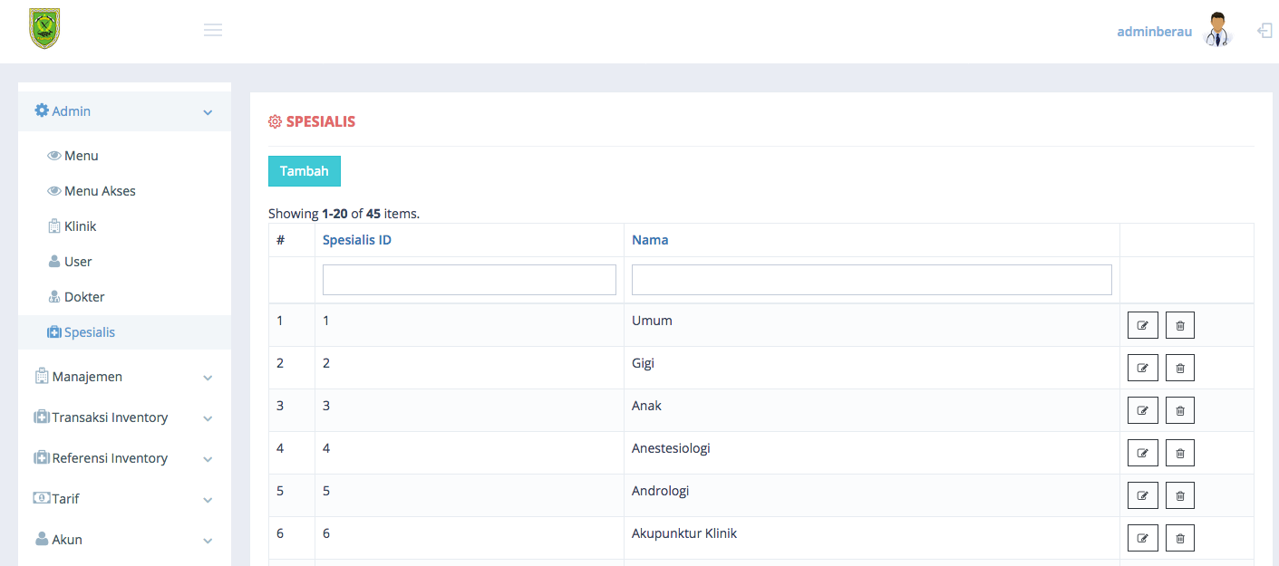

Gambar 6. Admin spesialis

Langkah – langkah menambah spesialis baru:

1. Klik tombol tambah
2. Isi ID dan nama
3. Klik tombol create

Fungsi lainnya:

* Tombol edit untuk merubah data spesialis yang dipilih
* Tombol hapus untuk menghapus data spesialis yang dipilih

## Menu – Manajemen

Pada menu manajemen terdapat beberapa sub-menu diantaranya menu untuk mengelola pasien, rekam medis, tindakan, diagnosis, dokter dan invoice.

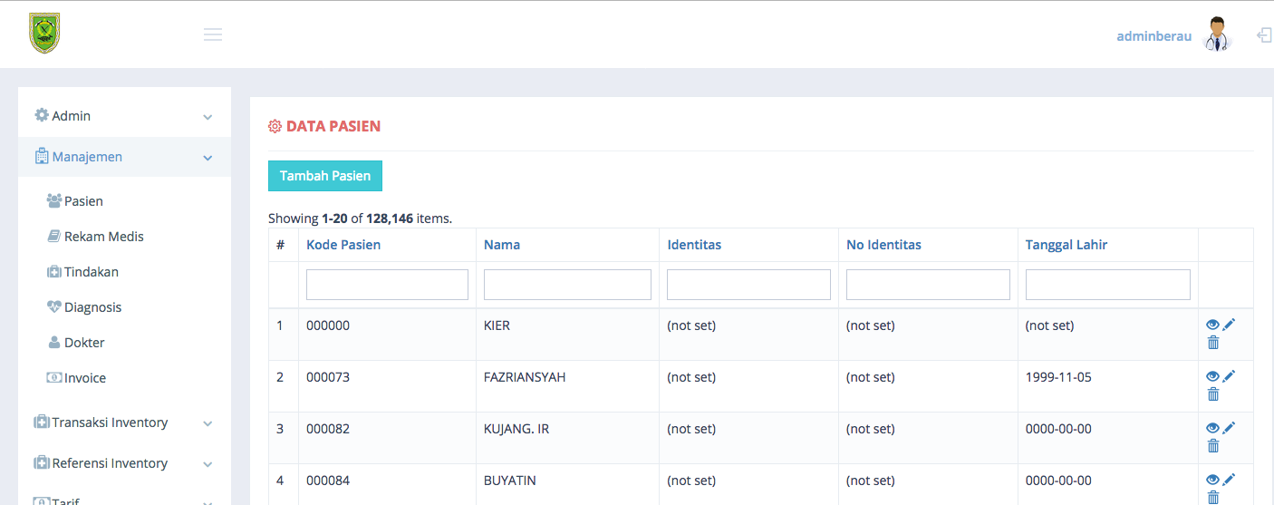

Gambar 6. Menu manajemen

### Manajemen – pasien

Menu ini berfungsi untuk mengelola data pasien pada sistem rumah sakit

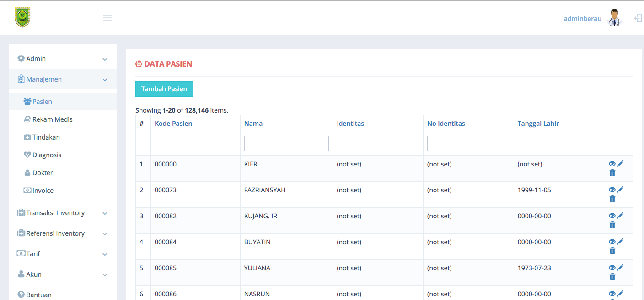

Gambar 6. Manajemen pasien

Langkah – langkah menambah pasien baru :

1. Klik tambah pasein
2. Isi data – data pasien baru
3. Klik simpan data baru

Fungsi lainnya:

* Tombol lihat untuk melihat detail pengguna
* Tombol edit untuk merubah pengguna yang dipilih
* Tombol hapus untuk menghapus pengguna yang dipilih

### Manajemen – rekam medis

Menu ini berfungsi untuk mengelola data rekam medis pada sistem rumah sakit

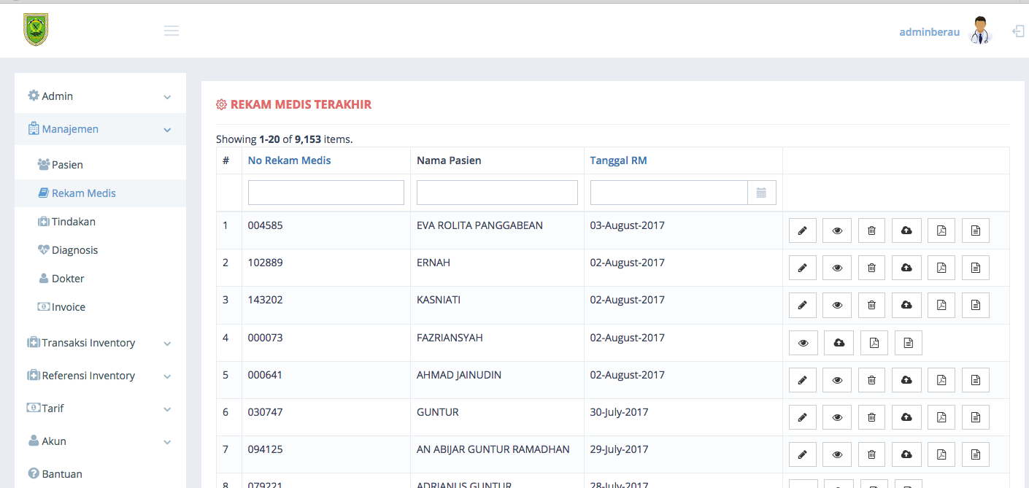

Gambar 6. Manajemen rekam medis

Pada manajemen rekam medis terdapat beberapa tombol dinataranya adalah:

* Tombol lihat untuk melihat detail data rekam medis pasien tersebut
* Tombol hapus untuk menghapus data rekam medis pasien tersebut
* Tombol upload penunjang untuk menambah berkas penunjang pasien tersebut
* Tombol obat, untuk melihat detail obat dari pasien tersebut
* Tombol unduh RM untuk mendonwload data rekam medis pasien tersebut

### Manajemen – tindakan

Menu ini berfungsi untuk mengelola data tindakan pada sistem rumah sakit

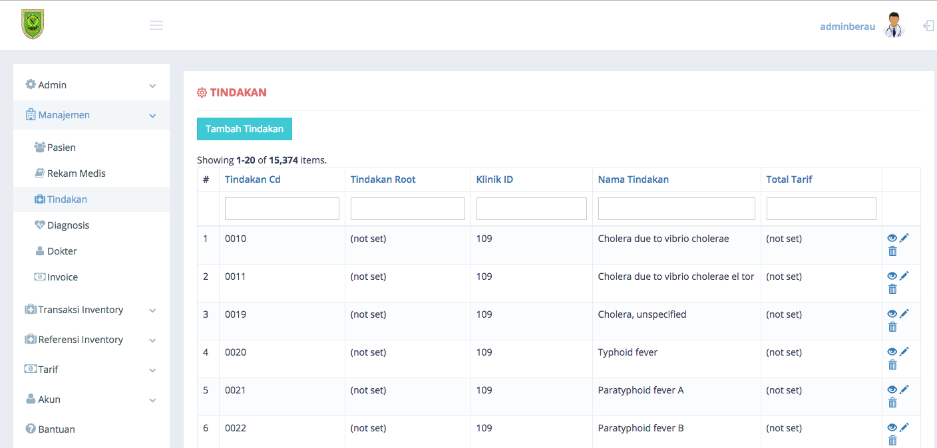

Gambar 6. Manajemen tindakan

Langkah – langkah tambah tindakan:

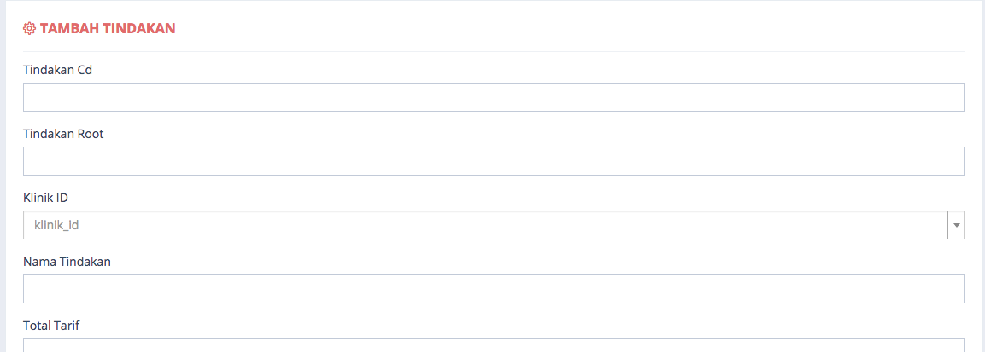

Gambar 6. Tambah tindakan

1. Klik tombol tambah
2. Lengkapi data tindakan baru
3. Klik tombol tambah untuk menambahkan & menyimpan data baru tersebut

Fungsi lainnya:

* Tombol lihat untuk melihat detail tindakan
* Tombol edit untuk merubah data tindakan yang dipilih
* Tombol hapus untuk menghapus data tindakan yang dipilih

### Manajemen – diagnosis

Menu ini berfungsi untuk mengelola data diagnosis sistem rumah sakit

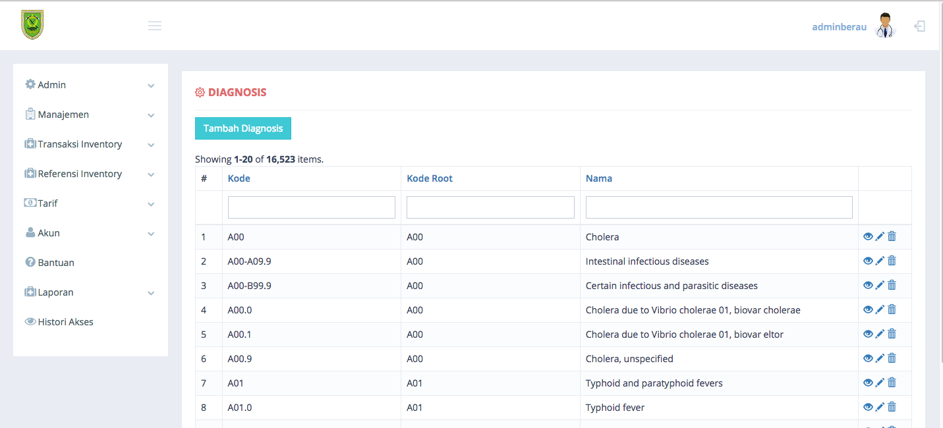

Gambar 6. Manajemen diagnosis

Langkah – langkah tambah data diagnosis baru:

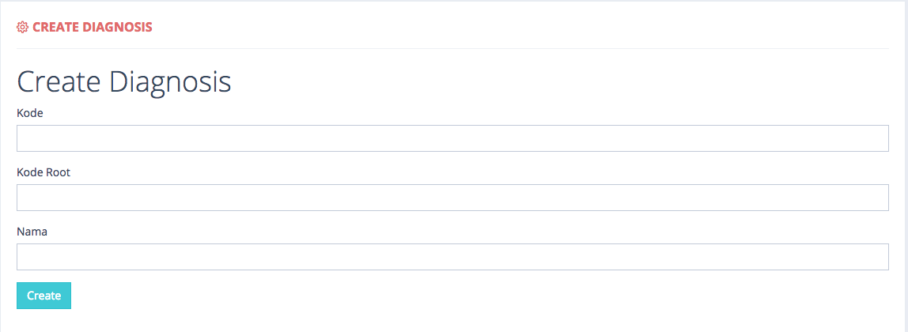

Gambar 6. Tambah diagnosis

1. Klik tombol tambah diagnosis
2. Isi data kode, kode root dan nama
3. Klik tombol create

Fungsi lainnya:

* Tombol lihat untuk melihat detail diagnosis
* Tombol edit untuk merubah data diagnosis yang dipilih
* Tombol hapus untuk menghapus data diagnosis yang dipilih

### Manajemen – dokter

Menu ini berfungsi untuk mengelola data dokter

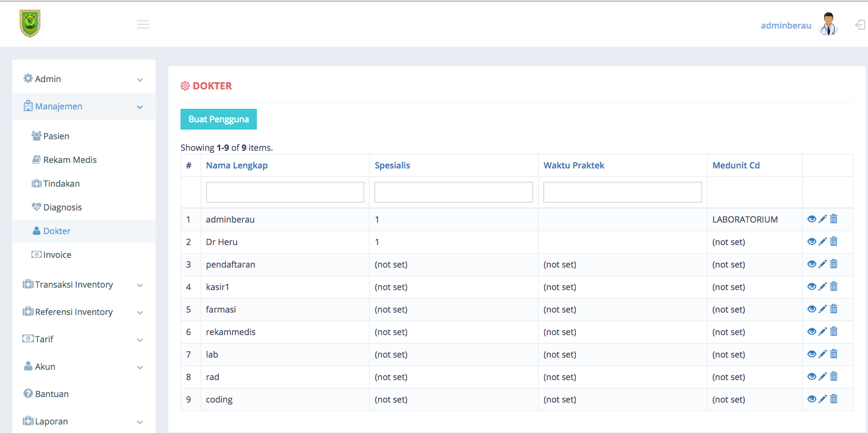

Gambar 6. Manajemen dokter

Langkah – langkah untuk menambah data dokter baru:

1. Klik tombol tambah pengguna
2. Isi data dokter baru
3. Klik tombol create

Fungsi lainnya:

* Tombol lihat untuk melihat detail tindakan
* Tombol edit untuk merubah data tindakan yang dipilih
* Tombol hapus untuk menghapus data tindakan yang dipilih

### Manajemen – invoice

Menu ini berfungsi untuk mengelola data invoice sistem rumah sakit

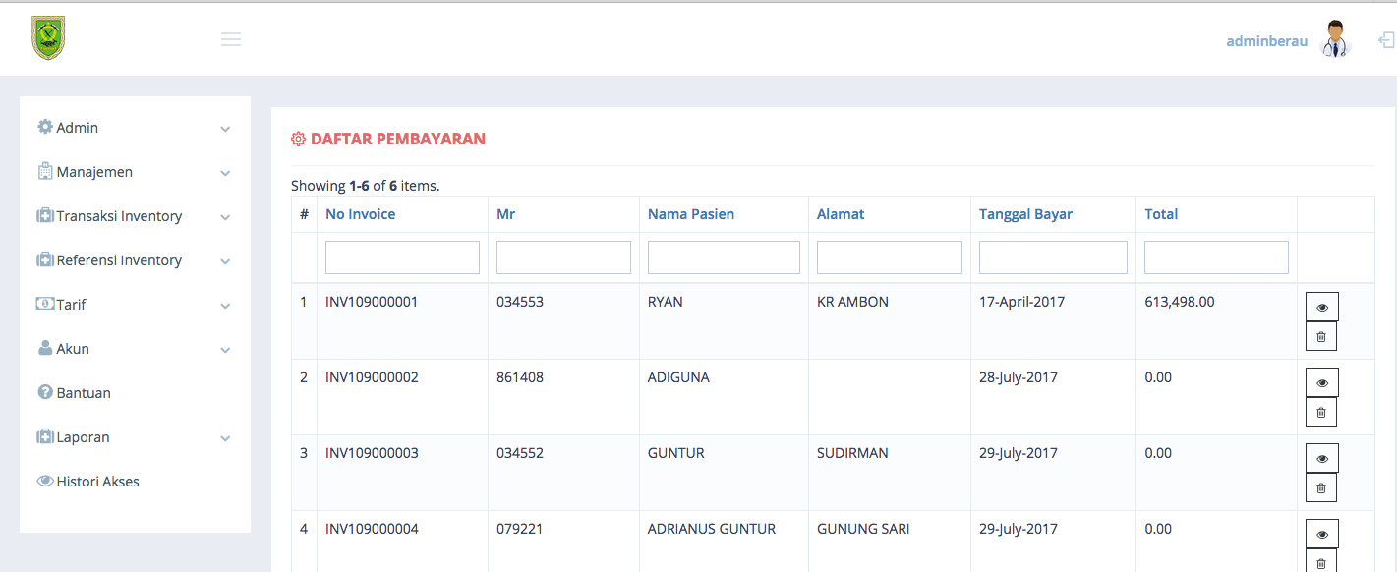

Gambar 6. Manajemen invoice

Fungsi :

* Tombol lihat untuk melihat detail invoice
* Tombol hapus untuk menghapus data tindakan yang dipilih
* Tombol batalkan invoice, untuk membatalkan proses pembayaran

## Menu – Transaksi inventory

Menu ini berfungsi untuk mengelola transaksi inventory sistem rumah sakit

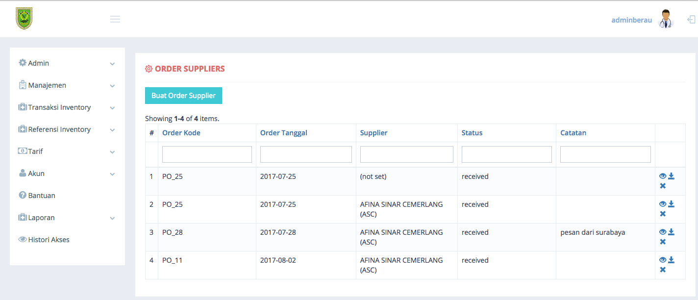

Gambar 6. Menu inventory

### Transaksi inventory – order supplier

Menu ini berfungsi untuk mengelola transaksi order supplier

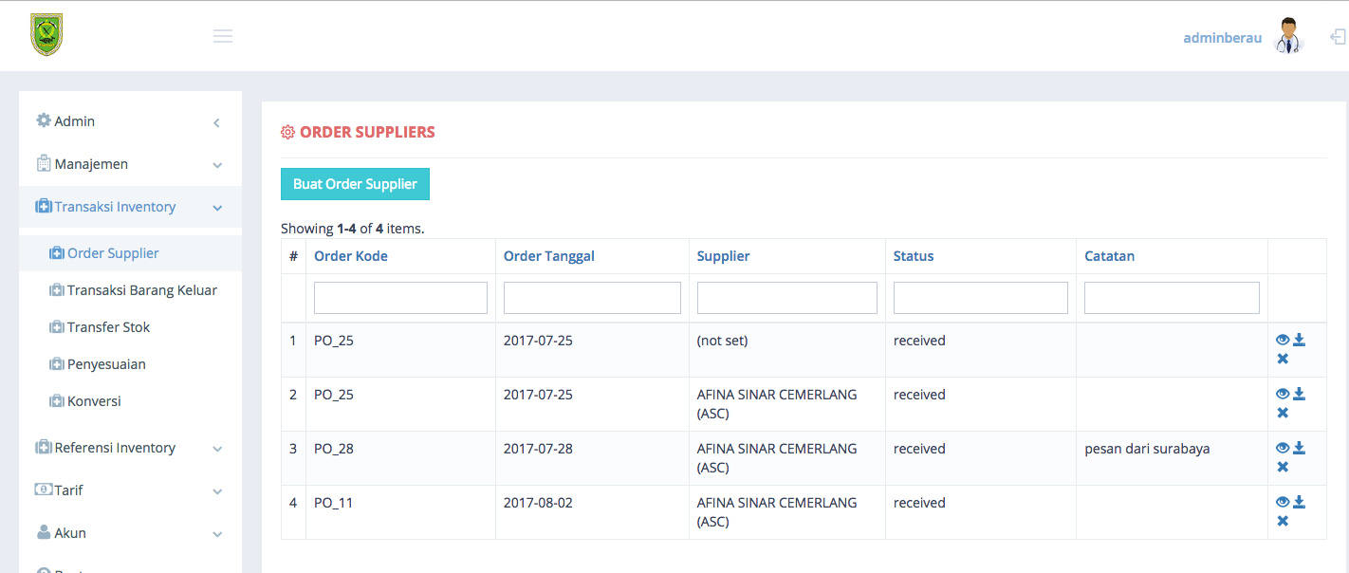

Gambar 6. Transaksi order supplier

ada beberpa fungsi dalam halaman ini diantaranya buat order supplier baru, penerimaan pesanan (receive), lihat detail dan hapus orderan.

* Langkah – langkah membuat order supplier baru:
  + Klik tombol 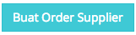
  + Lengkapi data orderan
  + Klik tombol buat

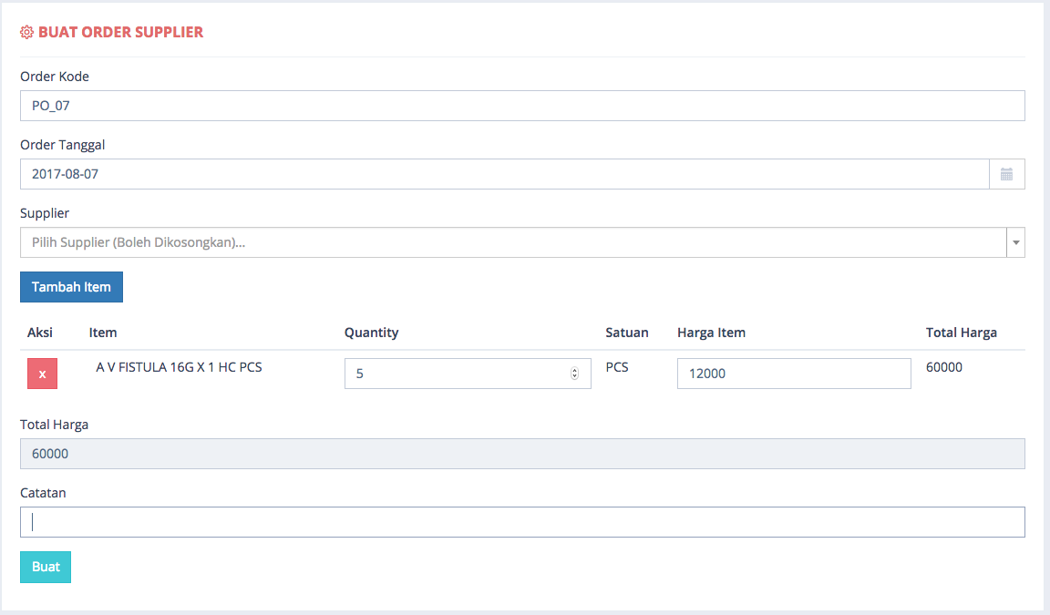

Gambar 6. Buat order supplier

* Langkah – langkah melakukan penerimaan pesanan
  + Pada transaksi orderan klik tombol 
  + Lihat detail
  + Periksa kelengkapan dan kondisi barang
  + Klik tombol terima jika pesanan sesuai.

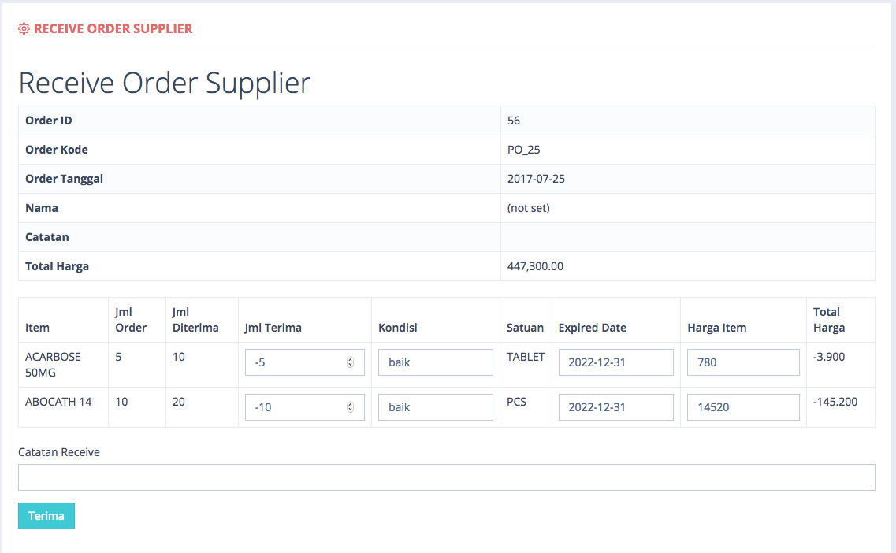

Gambar 6. Receive order supplier

* Langkah – langkah melihat detail orderan supplier
  + Klik tombol  pada list orderan
  + Maka detail orderan akan muncul
  + Pada detail order juga bisa melakukan tindakan untuk 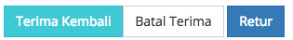
* Langkah – langkah menghapus orderan
  + Klik tombol  pada list orderan yang akan di hapus
  + Klik ok untuk menghapus

### Transaksi inventory – transaksi barang keluar

Menu ini berfungsi untuk mengelola transaki barang keluar

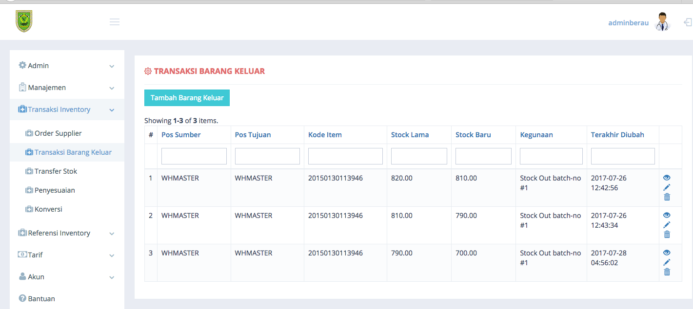

Gambar 6. Transaksi barang keluar

Ada beberapa fungsi pada menu ini diantaranya tambah barang keluar, lihat detail, ubah, dan hapus.

* Langkah – langkah tambah barang keluar
  + Klik tombol 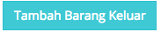
  + Tentukan pos sumber dari gudang yang mana
  + Pilih item
  + Tentukan jumlah stok yang akan di kirim
  + Klik simpan

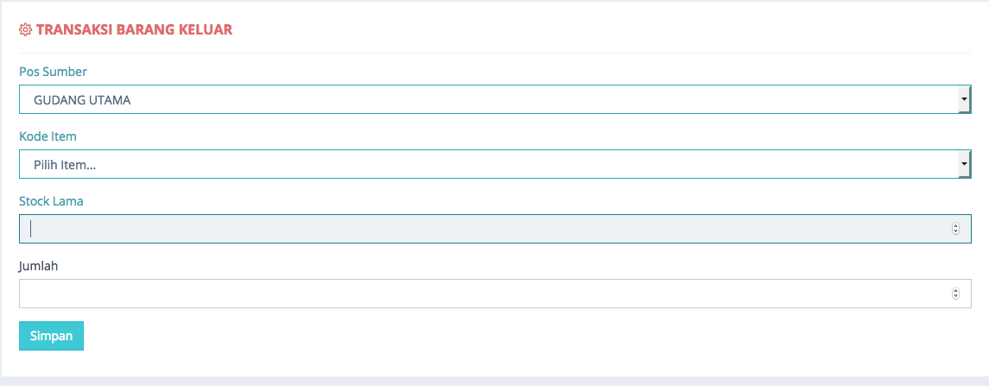

Gambar 6. Tambah transaksi barang keluar

* Langkah – langkah lihat detail barang keluar
  + Klik tombol  pada transaksi yang akan dilihat detailnya
  + Pada detail transaksi ini admin dapat melakukan update dan delete data transaksi
* Langkah – langkah mengubah data transaksi barang keluar
  + Klk tombol pada list barang keluar yang akan diubah
  + Ubah data
  + Klik tombol simpan
* Langkah – langkah menghapus transaksi barang keluar
  + Klik tombol  pada list transaki barang keluar yang akan di hapus
  + Klik ok untuk menghapus

### Transaksi inventory – transfer stok

Menu ini berfungsi untuk mengelola transaksi transfer stok

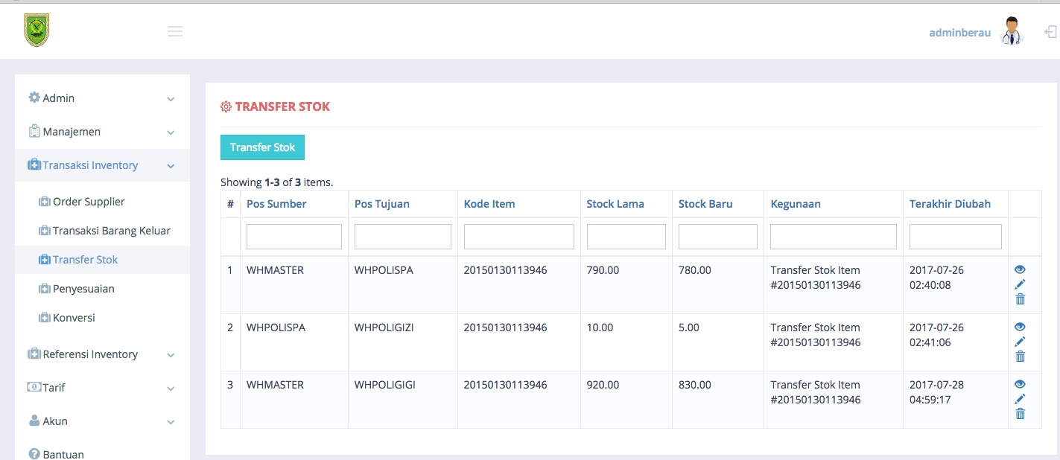

Gambar 6. Transfer stok

Pada menu terdapat beberapa fnugsi diantaranya, transfer stok, lihat detail, ubah, dan hapus

* Langkah – langkah untuk melakukan transfer stok
  + Klik tombol 
  + Tentukan pos sumber
  + Pilih item
  + Tentukan pos tujuan
  + Tentukan jumlah item yang akan di transfer
  + Klik tombol 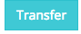

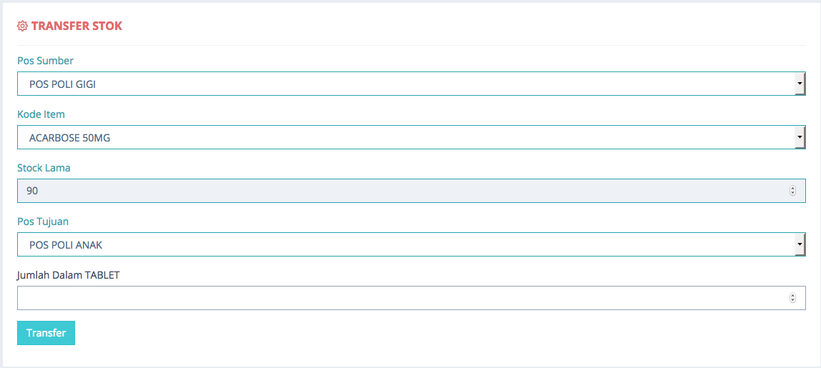

Gambar 6. Transfer stok

* Langkah – langkah lihat detail transfer stok
  + Klik tombol  pada list transfer stok yang akan dilihat detailnya
  + Pada detail transaksi ini admin dapat melakukan update dan delete data transaksi
* Langkah – langkah mengubah data transfer stok
  + Klk tombol pada list transfer stok yang akan diubah
  + Ubah data
  + Klik tombol simpan
* Langkah – langkah menghapus transfer stok
  + Klik tombol  pada list transfer stok yang akan di hapus
  + Klik ok untuk menghapus

### Transaksi inventory – penyesuaian

Menu ini berfungsi untuk update (penyesuaian) barang yang ada dipenyimpanan dengan jumlah yang ada di sistem

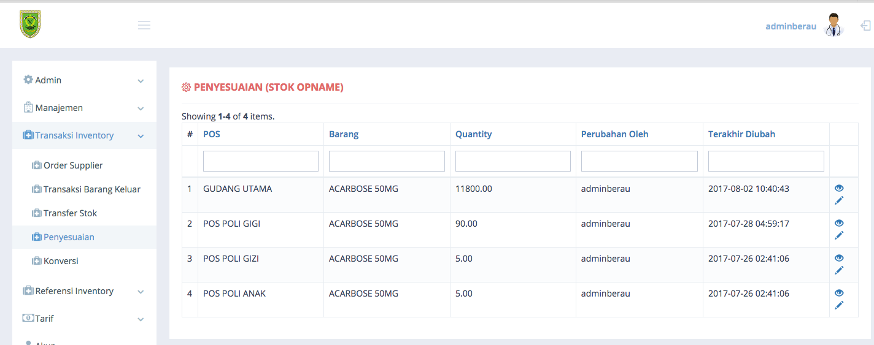

Gambar 6. Penyesuaian

Pada menu ini ada dua fungsi yaitu lihat detail dan ubah

* Langkah – langkah lihat detail penyesuaian
  + Klik tombol  pada list stok yang akan dilihat detailnya termasuk aktifitas keluar masuk barang

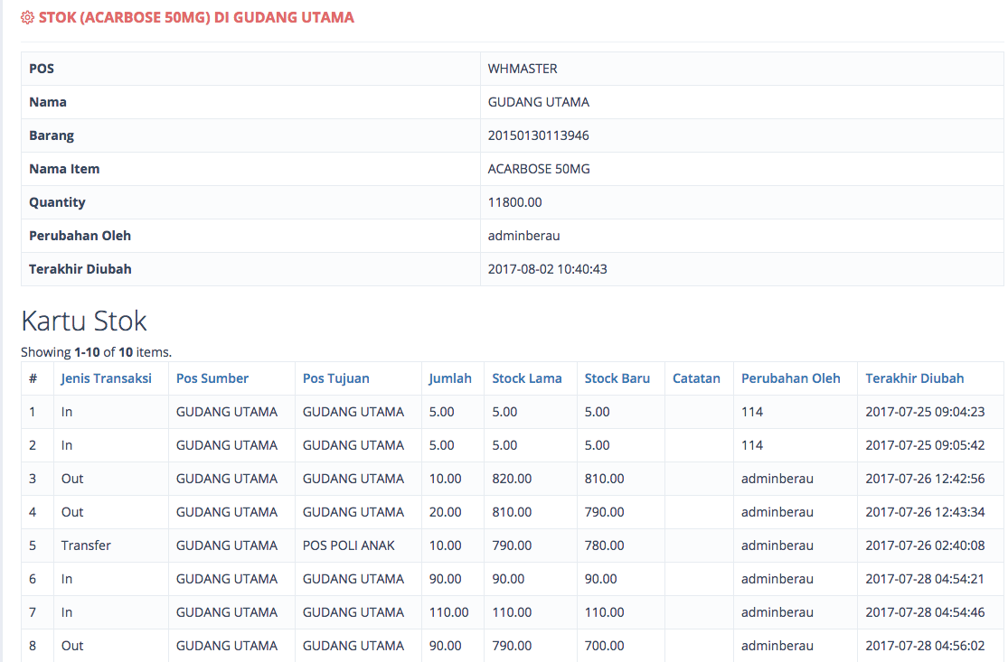

Gambar 6. Detail penyesuaian stok

* Langkah – langkah mengubah data penyesuaian
  + Klk tombol pada list transfer stok yang akan diubah
  + Ubah data
  + Klik tombol update

### Transaksi inventory – konversi

## Menu – Referensi Inventory

### Referensi inventory – master item

Menu ini berfungsi untuk mengelola data item di inventory

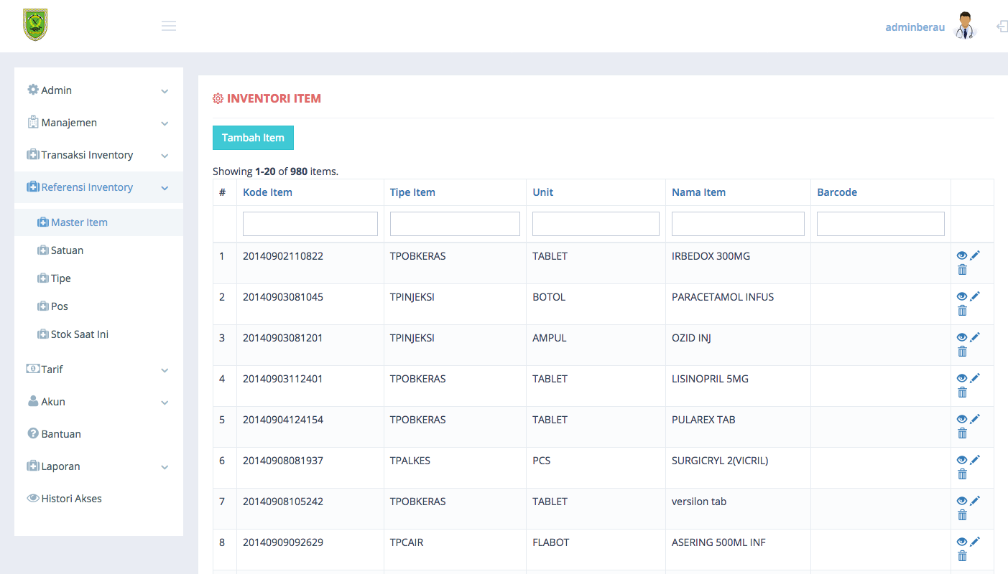

Gambar 6. Master item

Pada menu ini terdapat beberapa fungsi yaitu, tambah item, lihat detail item, edit dan hapus

* Langkah – langkah tambah item baru
  + Klik tombol 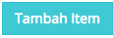
  + Pilih tipe dan unit item
  + Lengkapi detail item
  + Klik tambah
* Langkah – langkah lihat detail item
  + Klik tombol  pada list item yang akan dilihat detailnya
  + Pada detail item ini admin dapat melakukan update dan delete data item
* Langkah – langkah mengubah data item
  + Klk tombol pada list item yang akan diubah
  + Ubah data
  + Klik tombol simpan
* Langkah – langkah menghapus item
  + Klik tombol  pada list item yang akan di hapus
  + Klik ok untuk menghapus

### Referensi inventory – satuan

Menu ini berfungsi untuk mengelola data satuan item

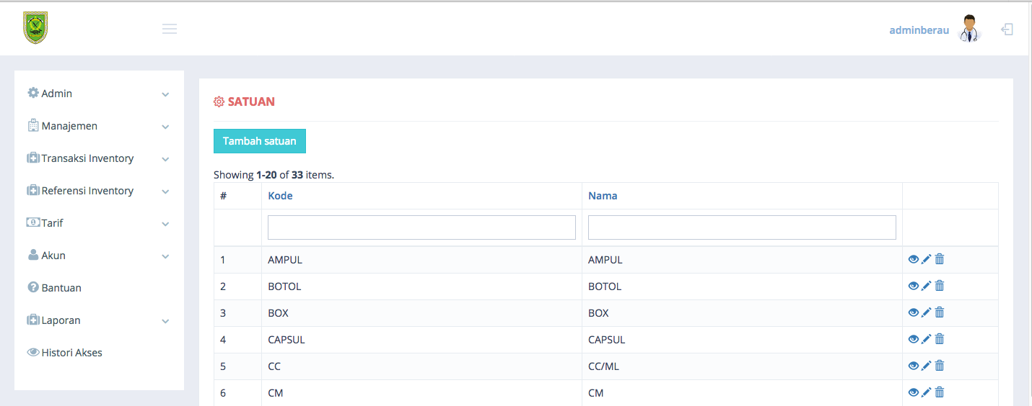

Gambar 6. Satuan

Terdapat beberapa fungsi pada menu ini diantaranya tambah satuan, lihat detail, ubah dan hapus

* Langkah – langkah tambah satuan baru
  + Klik tombol 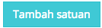
  + Lengkapi detail satuan
  + Klik tambah
* Langkah – langkah lihat detail satuan
  + Klik tombol  pada list satuan yang akan dilihat detailnya
  + Pada detail satuan ini admin dapat melakukan update dan delete data satuan
* Langkah – langkah mengubah data satuan
  + Klk tombol pada list satuan yang akan diubah
  + Ubah data
  + Klik tombol simpan
* Langkah – langkah menghapus satuan
  + Klik tombol  pada list satuan yang akan di hapus
  + Klik ok untuk menghapus

### Referensi inventory – tipe

Menu ini berfungsi untuk mengelola data tipe pada inventory

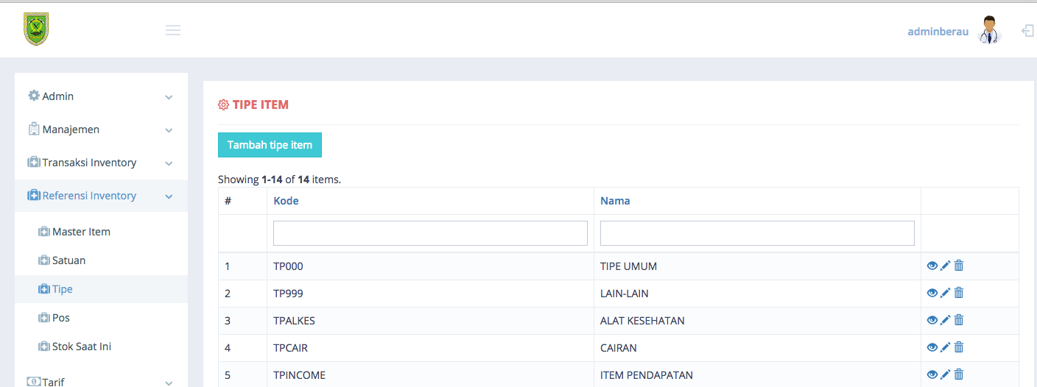

Gambar 6. Tipe

Terdapat beberapa fungsi pada menu ini diantaranya tambah tipe item, lihat detail, ubah dan hapus

* Langkah – langkah tambah tipe item baru
  + Klik tombol 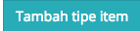
  + Lengkapi detail tipe
  + Klik tambah
* Langkah – langkah lihat detail tipe
  + Klik tombol  pada list tipe yang akan dilihat detailnya
  + Pada detail tipe ini admin dapat melakukan update dan delete data tipe
* Langkah – langkah mengubah data tipe
  + Klk tombol pada list tipe yang akan diubah
  + Ubah data
  + Klik tombol simpan
* Langkah – langkah menghapus tipe
  + Klik tombol  pada list tipe yang akan di hapus
  + Klik ok untuk menghapus

### Referensi inventory – pos

Menu ini berfungsi untuk mengelola data pos

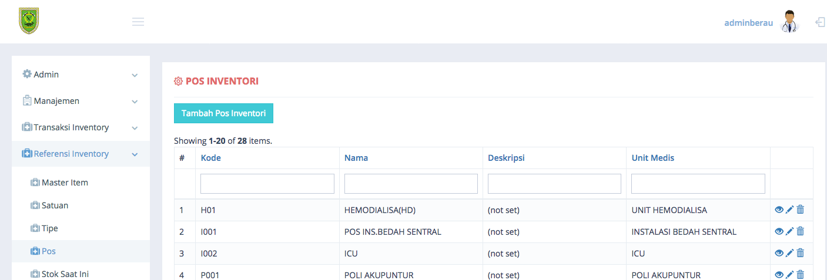

Gambar 6. Pos inventori

Terdapat beberapa fungsi pada menu ini diantaranya tambah pos inventori, lihat detail, ubah dan hapus

* Langkah – langkah tambah pos inventori baru
  + Klik tombol 
  + Lengkapi detail pos inventori
  + Klik tambah
* Langkah – langkah lihat detail pos inventori
  + Klik tombol  pada list pos inventori yang akan dilihat detailnya
  + Pada detail tipe ini admin dapat melakukan update dan delete data pos inventori
* Langkah – langkah mengubah data pos inventori
  + Klk tombol pada list pos inventori yang akan diubah
  + Ubah data
  + Klik tombol simpan
* Langkah – langkah menghapus pos inventori
  + Klik tombol  pada list pos inventori yang akan di hapus
  + Klik ok untuk menghapus

### Referensi inventory – stok saat ini

Menu ini berfungsi untuk mengelola data stok inventori saat ini

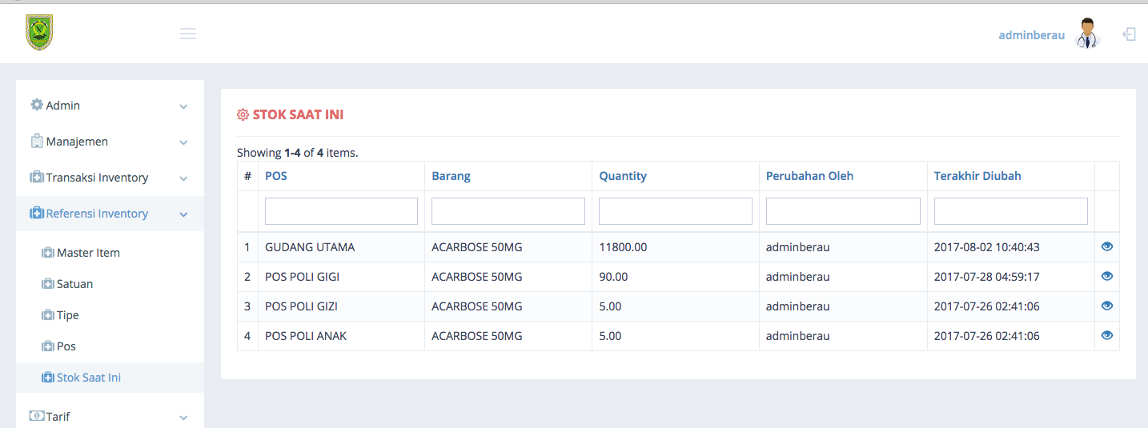

Gambar 6. Stok saat ini

Pada menu ini admin dapat melihat detail dari stok inventory saat ini

* Langkah – langkah melihat detail stok saat ini
  + Klik tombol  pada pos yang akan dilihat stoknya
  + Pada detail stok saat ini admin juga dapat melihat transaksi yang terjadi

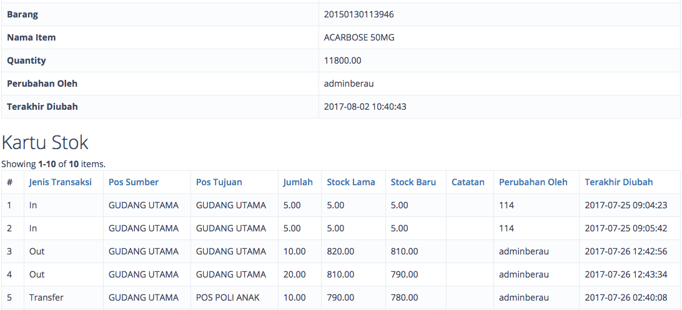

Gambar 6. Kartu stok

## Menu – Tarif

### Tarif – tarif general

Menu ini berfungsi untuk menentukan tariff general di sistem rumah sakitt

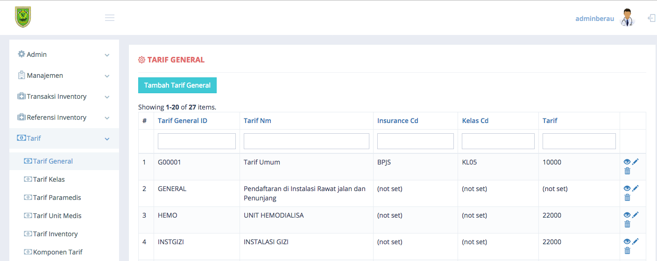

Gambar 6. Tarif general

Ada beberapa fungsi dalam menu ini diantaranya tambah tariff general, lihat detail, ubah dan hapus

* Langkah – langkah tambah tariff general baru
  + Klik tombol 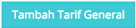
  + Lengkapi detail tariff general
  + Klik tambah
* Langkah – langkah lihat detail tariff general
  + Klik tombol  pada list tariff general yang akan dilihat detailnya
  + Pada detail tipe ini admin dapat melakukan update dan delete data tariff general
* Langkah – langkah mengubah data tariff general
  + Klk tombol pada list tariff general yang akan diubah
  + Ubah data
  + Klik tombol simpan
* Langkah – langkah menghapus tariff general
  + Klik tombol  pada list tariff general yang akan di hapus
  + Klik ok untuk menghapus

### Tarif – tarif kelas

Menu ini berfungsi untuk mengelola data tariff kelas

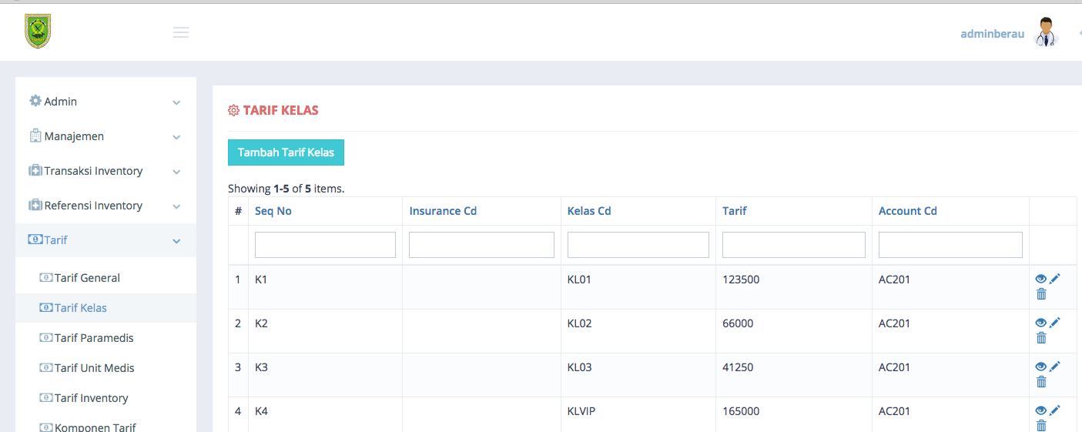

Gambar 6. Tarif kelas

Ada beberapa fungsi dalam menu ini diantaranya tambah tariff kelas, lihat detail, ubah dan hapus

* Langkah – langkah tambah tariff kelas baru
  + Klik tombol 
  + Lengkapi detail tariff kelas
  + Klik tambah
* Langkah – langkah lihat detail tariff kelas
  + Klik tombol  pada list tariff kelas yang akan dilihat detailnya
  + Pada detail tipe ini admin dapat melakukan update dan delete data tariff kelas
* Langkah – langkah mengubah data tariff kelas
  + Klk tombol pada list tariff kelas yang akan diubah
  + Ubah data
  + Klik tombol simpan
* Langkah – langkah menghapus tariff kelas
  + Klik tombol  pada list tariff kelas yang akan di hapus
  + Klik ok untuk menghapus

### Tarif – tarif paramedic

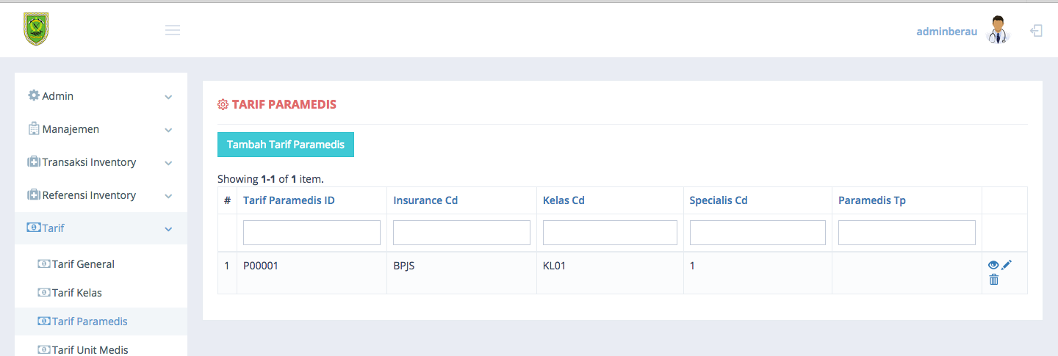

Gambar 6. Tariff paramedic

Ada beberapa fungsi dalam menu ini diantaranya tambah tariff paramedis, lihat detail, ubah dan hapus

* Langkah – langkah tambah tariff paramedic baru
  + Klik tombol 
  + Lengkapi detail tariff paramedic
  + Klik tambah
* Langkah – langkah lihat detail tariff paramedic
  + Klik tombol  pada list tariff paramedic yang akan dilihat detailnya
  + Pada detail tipe ini admin dapat melakukan update dan delete data tariff paramedic
* Langkah – langkah mengubah data tariff paramedic
  + Klk tombol pada list tariff paramedic yang akan diubah
  + Ubah data
  + Klik tombol simpan
* Langkah – langkah menghapus tariff paramedic
  + Klik tombol  pada list tariff paramedic yang akan di hapus
  + Klik ok untuk menghapus

### Tarif – tarif unit medis

Menu ini berfungsi untuk mengelola data tariff unit medis

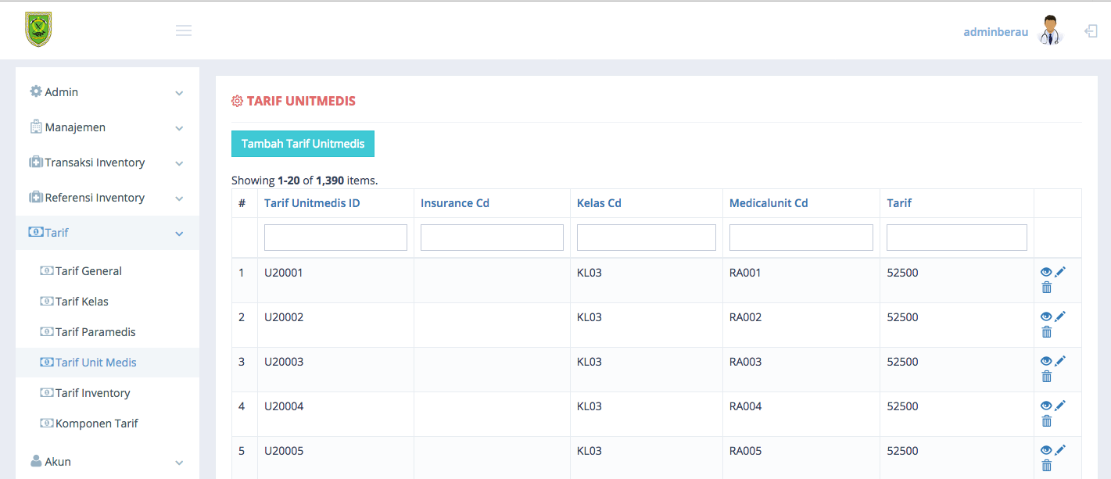

Gambar 6. Tarif unit medis

Ada beberapa fungsi dalam menu ini diantaranya tambah tariff unit medis, lihat detail, ubah dan hapus

* Langkah – langkah tambah tariff unit medis baru
  + Klik tombol 
  + Lengkapi detail tariff unit medis
  + Klik tambah
* Langkah – langkah lihat detail tariff unit medis
  + Klik tombol  pada list tariff unit medis yang akan dilihat detailnya
  + Pada detail tipe ini admin dapat melakukan update dan delete data tariff paramedic
* Langkah – langkah mengubah data tariff unit medis
  + Klk tombol pada list tariff unit medis yang akan diubah
  + Ubah data
  + Klik tombol simpan
* Langkah – langkah menghapus tariff unit medis
  + Klik tombol  pada list tariff unit medis yang akan di hapus
  + Klik ok untuk menghapus

### Tarif – tarif inventory

Not found

### Tarif – konponen tariff

Not found

## Menu – Akun

### Akun – profil

Menu ini berfungsi untuk melihat detail dari profil administrator

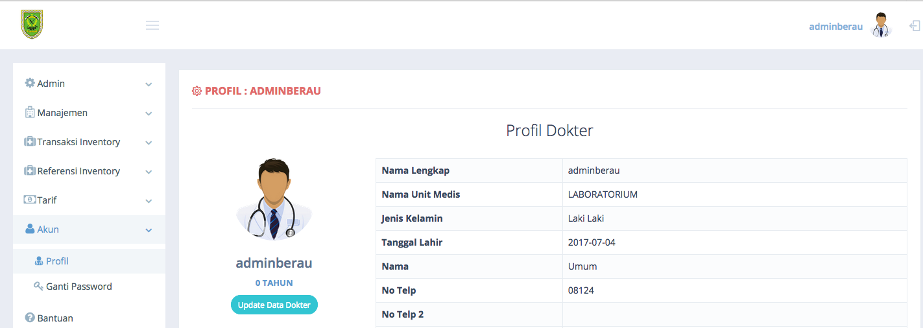

Gambar 6. Profil administrator

* Langkah – langkah update data admin
  + Klik tombol 
  + Update data
  + Klik update

### Akun – ganti password

Menu ini berfungsi untuk merubah password akun administrator

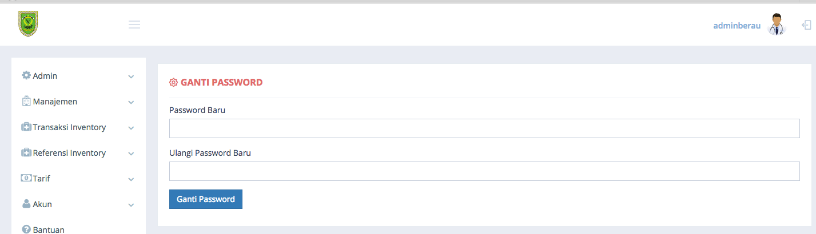

Gambar 6. Ganti password administrator

* Langkah – langkah ubah password administrator
  + Masukan password lama
  + Masukan password baru
  + Klik tombol 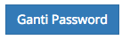

## Menu – Bantuan

not found

## Menu – Laporan

### Laporan – keuangan

Not found

### Laporan – RL

Not found

## Menu – Histori Akses

Menu ini berfungsi untuk mengetahui histori user yang akses sistem

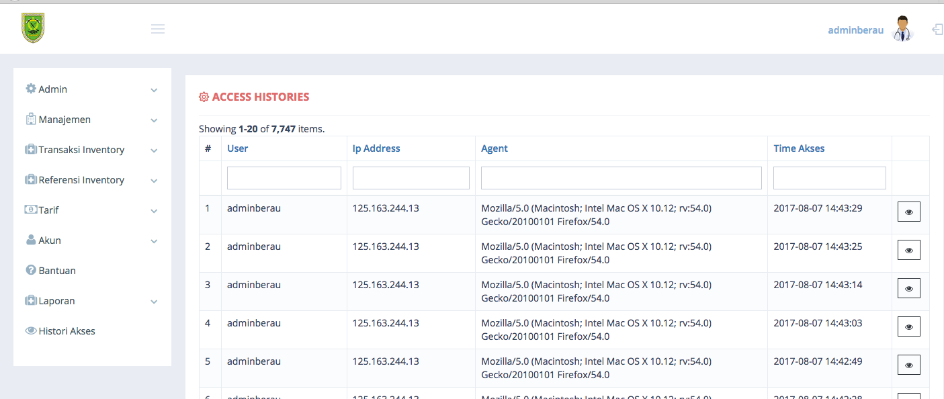

Gambar 6. History akses